TỔNG LIÊN ĐOÀN LAO ĐỘNG VIỆT NAM

**TRƯỜNG ĐẠI HỌC TÔN ĐỨC THẮNG**

**KHOA CÔNG NGHỆ THÔNG TIN**



**ĐỒ ÁN CUỐI KÌ**

**MÔN PHÁT TRIỂN ỨNG DỤNG DI ĐỘNG**

**ỨNG DỤNG DRIVER ASSISTANT**

*Người hướng dẫn*: **THẦY LÊ VĂN VANG**

*Người thực hiện*:**Nguyễn Ngọc Thiện - 51900711  
Nguyễn Trường Anh - 51900699**

**Nguyễn Võ Hoàng Vũ - 51900286**

Lớp **: 19050201**

Khoá  **: 23**

**THÀNH PHỐ HỒ CHÍ MINH, NĂM 2021**

TỔNG LIÊN ĐOÀN LAO ĐỘNG VIỆT NAM

**TRƯỜNG ĐẠI HỌC TÔN ĐỨC THẮNG**

**KHOA CÔNG NGHỆ THÔNG TIN**



**ĐỒ ÁN CUỐI KÌ**

**MÔN PHÁT TRIỂN ỨNG DỤNG DI ĐỘNG**

**ỨNG DỤNG DRIVER ASSISTANT**

*Người hướng dẫn*: **THẦY LÊ VĂN VANG**

*Người thực hiện*:**Nguyễn Ngọc Thiện - 51900711  
Nguyễn Trường Anh - 51900699**

**Nguyễn Võ Hoàng Vũ - 51900286**

Lớp **: 19050201**

Khoá  **: 23**

**THÀNH PHỐ HỒ CHÍ MINH, NĂM 2021**

**LỜI CẢM ƠN**

Đầu tiên, nhóm xin chân thành gửi lời cảm ơn đến ThS. Lê Văn Vang. Người đã hỗ trợ và hướng dẫn tận tình chúng tôi trong suốt quá trình nghiên cứu với đề tài “Driver Assistant”.

Tiếp theo, chúng tôi xin chân thành cảm ơn đến Khoa Công Nghệ Thông Tin trường đại học Tôn Đức Thắng vì đã tạo điều kiện cho chúng tôi học tập, nghiên cứu cũng như cung cấp tài liệu, các kiến thức bổ ích, chia sẻ các kinh nghiệm tham khảo tài liệu trong quá trình học tập, nghiên cứu không chỉ giúp ích cho quá trình nghiên cứu đề tài này mà còn là nguồn kiến thức, kỹ năng giúp ích cho quá trình học tập và rèn luyện trong quá trình thực hành tại trường Đại học Tôn Đức Thắng nói chung. Và đó cũng sẽ là những kiến thức, hành trang có ích trong suốt quá trình học tập, phát triển sau này.

Cuối cùng, sau khoảng thời gian học tập trên lớp, chúng tôi đã hoàn thành đề tài nghiên cứu nhờ có sự giúp đỡ tận tình của quý thầy cô, cũng như những kiến thức quý giá mà chúng tôi học hỏi từ họ. Do còn hạn chế về mặt kiến thức lẫn khả năng lý luận của chúng tôi mà đề tài này còn nhiều thiếu sót. Nên kính mong có sự đóng góp ý kiến của quý thầy cô, bạn bè, … để đề tài nghiên cứu của tôi ngày càng hoàn thiện hơn. Hơn nữa, nhờ những đóng góp này của các bạn hữu cũng như của các quý thầy cô, chúng tôi sẽ hoàn thành tốt hơn ở những bài nghiên cứu trong tương lai. Nhóm mong Quý thầy cô và các bạn bè – những người luôn quan tâm và hỗ trợ chúng tôi – luôn tràn đầy sức khỏe và sự bình an.

XIN CHÂN THÀNH CẢM ƠN!

**ĐỒ ÁN ĐƯỢC HOÀN THÀNH**

**TẠI TRƯỜNG ĐẠI HỌC TÔN ĐỨC THẮNG**

Chúng tôi xin cam đoan đây là sản phẩm đồ án của riêng chúng tôi và được sự hướng dẫn của Thầy Lê Văn Vang;. Các nội dung nghiên cứu, kết quả trong đề tài này là trung thực và chưa công bố dưới bất kỳ hình thức nào trước đây. Những số liệu trong các bảng biểu phục vụ cho việc phân tích, nhận xét, đánh giá được chính tác giả thu thập từ các nguồn khác nhau có ghi rõ trong phần tài liệu tham khảo.

Ngoài ra, trong đồ án còn sử dụng một số nhận xét, đánh giá cũng như số liệu của các tác giả khác, cơ quan tổ chức khác đều có trích dẫn và chú thích nguồn gốc.

**Nếu phát hiện có bất kỳ sự gian lận nào chúng tôi xin hoàn toàn chịu trách nhiệm về nội dung đồ án của mình.** Trường đại học Tôn Đức Thắng không liên quan đến những vi phạm tác quyền, bản quyền do chúng tôi gây ra trong quá trình thực hiện (nếu có).

*TP. Hồ Chí Minh, ngày tháng năm*

*Tác giả*

*(ký tên và ghi rõ họ tên)*

*Nguyễn Ngọc Thiện*

*Nguyễn Trường Anh*

*Nguyễn Võ Hoàng Vũ*

**PHẦN XÁC NHẬN VÀ ĐÁNH GIÁ CỦA GIẢNG VIÊN**

**Phần xác nhận của GV hướng dẫn**

_______________________________________________________________________________________________________________________________________________________________________________________________________________________________________________________________________________________________________________________________________________________________________________________________________________

Tp. Hồ Chí Minh, ngày tháng năm

(kí và ghi họ tên)

**Phần đánh giá của GV chấm bài**

_______________________________________________________________________________________________________________________________________________________________________________________________________________________________________________________________________________________________________________________________________________________________________________________________________________

Tp. Hồ Chí Minh, ngày tháng năm

(kí và ghi họ tên)

**TÓM TẮT**

Trong mô hình phát triển ngày nay, việc mọi người đều có phương tiện đi lại cho riêng mình không còn là điều xa lạ. Nhưng không ai cũng có thể dễ dàng quản lý chi tiêu cho xe cộ, hoặc nhớ được việc phải bảo dưỡng xe đúng hạn. Vì vậy bài toán được đặt ra là làm sao để cho người dùng có thể dễ dàng quản lý chi phí, bảo dưỡng xe cộ đúng thời hạn, ... cho chiếc xe thân yêu để tăng tuổi thọ của chiếc xe cũng như đem đến những trải nghiệm tốt nhất cho người dùng.

Đi từ những vấn đề được nêu trên và nhận thấy tầm quan trọng của việc quản lý chi tiêu cũng như nhắc nhở bảo dưỡng cho xe máy. Nhóm chúng tôi đã thực hiện đồ án với đề tài: “Driver Assistant” để tạo ra một ứng dụng có thể giúp người dùng quản lý dễ dàng chi phí dành cho chiếc xe thân yêu của bản thân.

Hiện tại, nhóm chúng tôi mong muốn phát triển một hệ thống quản lý xe nhằm cải thiện khả năng quản lý của người dùng. Do thời gian có hạn, nhóm chúng tôi chỉ tập trung vào phân tích và phát triển một số chức năng cơ bản. Với ngôn ngữ được sử dụng là ngôn ngữ lập trình java.

**MỤC LỤC**

LỜI CẢM ƠN i

PHẦN XÁC NHẬN VÀ ĐÁNH GIÁ CỦA GIẢNG VIÊN iii

TÓM TẮT iv

MỤC LỤC 1

DANH MỤC CÁC BẢNG BIỂU, HÌNH VẼ, ĐỒ THỊ 5

CHƯƠNG 1 – Tổng Quan Hệ Thống 8

1.1 Giới Thiệu. 8

1.2 Các Usecase của ứng dụng 8

CHƯƠNG 2 - THIẾT KẾ YÊU CẦU 10

2.1 Sơ đồ usecase 10

2.2 Đặc tả usecase 11

2.2.1 Usecase đăng nhập 30

2.2.2 Usecase đăng xuất 30

2.2.3 Usecase thay đổi mật khẩu 31

2.2.4 Usecase tạo tài khoản 32

2.2.5 Usecase xem thông tin tài khoản 33

2.2.6 Usecase sửa thông tin tài khỏan 34

2.2.7 Usecase thêm xe 35

2.2.8 Usecase xóa xe 36

2.2.9 Usecase sửa thông tin xe 37

2.2.10 Usecase tìm dịch vụ 38

2.2.11 Usecase ghi lại dịch vụ 39

2.2.12 Usecase yêu cầu trợ giúp 40

2.2.13 Usecase nhắc nhở 41

2.2.14 Usecase sửa xe 42

2.2.15 Usecase đổ nhiên liệu 43

2.2.16 Usecase thay dung dịch 44

2.2.17 Usecase cập nhật thu nhập 45

2.2.18 Usecase xem dữ liệu 46

2.2.19 Usecase xem chi tiết dữ liệu 47

2.2.20 Usecase sửa dữ liệu 48

CHƯƠNG 3 - HỆ THỐNG 49

3.1 Layout 49

3.1.1 Layout đăng nhập 49

3.1.2 Layout tạo tài khoản 50

3.1.3 Layout đổi mật khẩu 51

3.1.4 Layout main activity 52

3.1.5 Layout xem thông tin tài khoản 54

3.1.6 Layout cập nhật thông tin 55

3.1.7 Layout chọn phương tiện 56

3.1.8 Layout gọi hỗ trợ 57

3.1.9 Layout tìm đường đi 58

3.1.10 Layout tìm dịch vụ 59

3.1.11 Layout xem chi tiết lịch sử 60

3.1.12 Layout xem chi tiết nhắc nhở 61

3.1.13 Layout xem chi tiết xe 62

3.1.14 Layout thêm nhắc nhở 63

3.1.15 Layout thêm lịch sử 64

3.1.16 Layout đổ nhiên liệu 65

3.1.17 Layout thay dung dịch 66

3.1.18 Layout sửa xe 67

3.1.19 Layout cập nhật thu nhập 68

3.2 Kiến Trúc Hệ Thống 69

CHƯƠNG 4 - ĐÁNH GIÁ. 70

4.1 Trải Nghiệm. 70

4.2 Kết Luận 70

PHÂN CÔNG 71

**DANH MỤC KÍ HIỆU VÀ CHỮ VIẾT TẮT**

**CÁC KÝ HIỆU**

* : Usecase chưa hoàn thành

**CÁC CHỮ VIẾT TẮT**

**DANH MỤC CÁC BẢNG BIỂU, HÌNH VẼ, ĐỒ THỊ**

**DANH MỤC HÌNH**

Hình 1: Sơ đồ usecase tổng quát 11

Hình 2: Sơ đồ activity đăng nhập 30

Hình 3: Sơ đồ activity đăng xuất 31

Hình 4: Sơ đồ activity thay đổi mật khẩu 32

Hình 5: Sơ đồ activity tạo tài khoản 33

Hình 6: Sơ đồ activity xem thông tin tài khoản 34

Hình 7: Sơ đồ activity sửa thông tin tài khoản 35

Hình 8: Sơ đồ activity thêm xe 36

Hình 9: Sơ đồ activity xóa xe 37

Hình 10: Sơ đồ activity sửa thông tin xe 38

Hình 11: Sơ đồ activity tìm dịch vụ 39

Hình 12: Sơ đồ activity ghi lại dịch vụ 40

Hình 13: Sơ đồ activity yêu cầu trợ giúp 41

Hình 14: Sơ đồ activity nhắc nhở 42

Hình 15: Sơ đồ activity sửa xe 43

Hình 16: Sơ đồ activity đổ nhiên liệu 44

Hình 17: Sơ đồ activity thay dung dịch 45

Hình 18: Sơ đồ activity cập nhật thu nhập 46

Hình 19: Sơ đồ activity xem dữ liệu 47

Hình 20: Sơ đồ activity xem chi tiết dữ liệu 48

Hình 21: Sơ đồ activity sửa dữ liệu 49

Hình 22: Layout đăng nhập 50

Hình 23: Layout tạo tài khoản 51

Hình 24: Layout đổi mật khẩu 52

Hình 25: Layout main activity 53

Hình 26: Layout main activity 54

Hình 27: Layout xem thông tin tài khoản 55

Hình 28: Layout cập nhật thông tin 56

Hình 29: Layout chọn phương tiện 57

Hình 30: Layout gọi hỗ trợ 58

Hình 31: Layout chỉ đường 59

Hình 32: Layout tìm dịch vụ 60

Hình 33: Layout xem chi tiết lịch sử 61

Hình 34: Layout chi tiết nhắc nhở 62

Hình 35: Layout xem chi tiết xe 63

Hình 36: Layout thêm nhắc nhở 64

Hình 37: Layout thêm chí phí 65

Hình 38: Layout thêm nhiên liệu 66

Hình 39: Layout thay dung dịch 67

Hình 40: Layout thêm sửa chữa 68

Hình 41: Layout thêm thu nhập 69

Hình 42: Kiến trúc hệ thống 70

**DANH MỤC BẢNG**

Bảng 1 Các Usecase trong hệ thống 8

Bảng 2 Đặc tả usecase đăng nhập 11

Bảng 3 Đặc tả usecase đăng xuất 12

Bảng 4 Đặc tả usecase thay đổi mật khẩu 13

Bảng 5 Đặc tả usecase tạo tài khoản 14

Bảng 6 Đặc tả usecase xem thông tin tài khoản 15

Bảng 7 Đặc tả usecase sửa thông tin tài khoản 15

Bảng 8 Đặc tả usecase thêm xe 16

Bảng 9 Đặc tả usecase xóa xe 17

Bảng 10 Đặc tả usecase sửa thông tin xe 18

Bảng 11 Đặc tả usecase tìm dịch vụ 20

Bảng 12 Đặc tả usecase ghi lại dịch vụ. 20

Bảng 13 Đặc tả usecase xuất dịch vụ đã sử dụng.* 21

Bảng 14 Đặc tả usecase nhắc nhở 22

Bảng 15 Đặc tả usecase yêu cầu trợ giúp 23

Bảng 16 Đặc tả usecase sửa xe 24

Bảng 17 Đặc tả usecase đổ nhiên liệu 25

Bảng 18 Đặc tả usecase thay dung dịch 26

Bảng 19 Đặc tả usecase cập nhật thu nhập 26

Bảng 20 Đặc tả usecase xem dữ liệu 27

Bảng 21 Đặc tả usecase xem chi tiết dữ liệu 28

Bảng 22 Đặc tả usecase sửa dữ liệu 29

Bảng 23 Bảng phân công nhóm 71

**CHƯƠNG 1 – Tổng Quan Hệ Thống**

* 1. **Giới Thiệu.**

Với nhịp độ phát triển của xã hội, việc ứng dụng công nghệ số vào mọi khía cạnh của đời sống. Trong đó những ứng dụng giúp người dùng quản lý  mức chi tiêu của mình một cách hợp lý hơn lại được ưa chuộng hơn cả.

Nắm bắt được những nhu cầu đó mà ứng dụng “Driver Assistant” đã ra đời để giúp người dùng quản lý chi tiêu cho việc xử dụng phương tiện đi lại hợp lý hơn. Cũng như bảo dưỡng xe tốt hơn để xe luôn có được tình trạng tốt nhất cũng như tăng tuổi thọ của xe.

“Driver Assistant” là một ứng dụng giúp người dùng quản lý sử dụng xe trên nền tảng Android. Giúp người dùng quản lý các khoản chi tiêu cũng như nhắc nhở nạp nhiên liệu, bảo dưỡng xe một cách nhanh chóng và dễ dàng. Ngoài ra ứng dụng còn giúp người dùng dễ dàng theo dõi bằng cách lập báo cáo trong ứng dụng.

* 1. **Các Usecase của ứng dụng**

Bảng 1 Các Usecase trong hệ thống

|  |  |  |
| --- | --- | --- |
| **ID** | **Tên Use Case** | **Mô tả** |
| UC01 | Đăng nhập | Người dùng thực hiện việc đăng nhập để sử dụng hệ thống. |
| UC02 | Đăng xuất | Chỉ người dùng đã thực hiện việc đăng nhập mới có thể đăng xuất ra khỏi hệ thống |
| UC03 | Thay đổi mật khẩu | Chỉ người dùng đã thực hiện việc đăng nhập mới có thể thay đổi mật khẩu của tài khoản đó |
| UC04 | Tạo Tài Khoản | Người dùng thực hiện tạo tài khoản để sử dụng hệ thống |
| UC05 | Xem thông tin tài khoản | Người dùng xem thông tin tài khoản của người dùng |
| UC06 | Sửa thông tin tài khoản | Người dùng sửa thông tin tài khoản người dùng nếu có thay đổi |
| UC07 | Thêm xe | Người dùng thêm xe của mình |
| UC08 | Xóa xe | Người dùng xóa xe không còn sử dụng |
| UC09 | Sửa thông tin xe | Người dùng sửa thông tin xe của mình |
| UC10 | Tìm dịch vụ | Người dùng tìm dịch vụ gần vị trí của bản thân |
| UC11 | Ghi lại dịch vụ | Người dùng nhập chi phí về lần sử dụng dịch vụ |
| UC12 | Xuất sử dụng dịch vụ* | Người dùng xuất lịch sử sử dụng dịch vụ |
| UC13 | Yêu cầu trợ giúp | Người dùng yêu cầu trợ giúp khi có sự cố |
| UC14 | Nhắc nhở | Người dùng tạo nhắc nhở về lịch đổ xe, sửa xe, … |
| UC15 | Sửa xe | Người dùng ghi chú về lần sửa xe gần nhất |
| UC16 | Đổ nhiên liệu | Người dùng ghi chú về lần đổ nhiên liệu gần nhất |
| UC17 | Thay dung dịch | Người dùng ghi chú về lần thay dung dịch gần nhất |
| UC18 | Cập nhật thu nhập | Người dùng ghi chú về thu nhập trong quá trình sử dụng xe. |
| UC19 | Xem dữ liệu | Người dùng xem danh sách dữ liệu đã nhập theo xe của người dùng |
| UC20 | Xem chi tiết dữ liệu | Người dùng xem chi tiết dữ liệu đã nhập |
| UC21 | Sửa dữ liệu | Người dùng sửa thông tin dữ liệu |

**CHƯƠNG 2 - THIẾT KẾ YÊU CẦU**

**2.1 Sơ đồ usecase**

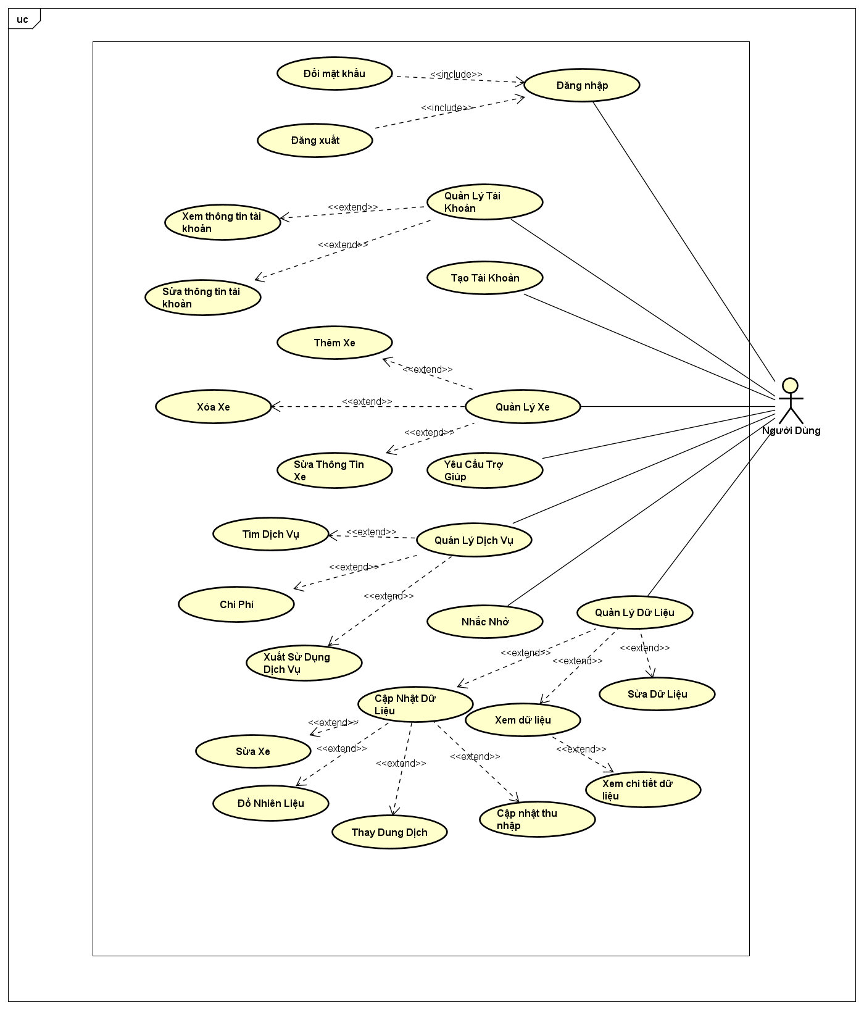

Hình 1: Sơ đồ usecase tổng quát

**2.2 Đặc tả usecase**

Bảng 2 Đặc tả usecase đăng nhập

|  |  |  |
| --- | --- | --- |
| **Mã use case** | UC01. | |
| **Use Case** | Đăng nhập. | |
| **Ngữ cảnh** | Trên ứng dụng khi đã đăng ký tài khoản trên hệ thống. | |
| **Mô tả** | Người dùng đăng nhập vào hệ thống để sử dụng các chức năng của hệ thống. | |
| **Tác nhân** | Người Dùng | |
| **Sự kiện kích hoạt** | Đăng nhập vào hệ thống. | |
| **Điều kiện tiên quyết** | + Người dùng truy cập vào ứng dụng.  + Tài khoản người dùng đã được đăng ký trên hệ thống. | |
| **Kết quả** | Người dùng đăng nhập thành công. | |
| **Luồng sự kiện** | **Actor** | **System** |
| 1. Người dùng truy cập vào ứng dụng | 1.1. Hệ thống hiển thị giao diện đăng nhập. |
| 2. Người dùng nhập username và password. |  |
| 3. Người dùng ấn nút “Đăng nhập”. | 3.1. Hệ thống hiển thị các chức năng của người dùng. |
| **Ngoại lệ** | Người dùng nhập sai username và password, hệ thống báo lỗi và yêu cầu nhập lại. | |

Bảng 3 Đặc tả usecase đăng xuất

|  |  |  |
| --- | --- | --- |
| **Mã use case** | UC02. | |
| **Use Case** | Đăng xuất. | |
| **Ngữ cảnh** | Trên ứng dụng khi đã đăng nhập tài khoản vào hệ thống. | |
| **Mô tả** | Người dùng đăng xuất tài khoản ra khỏi hệ thống. | |
| **Tác nhân** | Người dùng | |
| **Sự kiện kích hoạt** | Đăng xuất khỏi hệ thống. | |
| **Điều kiện tiên quyết** | + Người dùng truy cập vào được ứng dụng.  + Người dùng đã đăng nhập vào hệ thống. | |
| **Kết quả** | Người dùng đăng xuất thành công. | |
| **Luồng sự kiện** | **Actor** | **System** |
| 1. Người dùng chọn mục “Đăng xuất”. | 1.1. Hệ thống hiển thị thông báo “tài khoản đã được đăng xuất” và hiển thị lại trang đăng nhập. |
| **Ngoại lệ** | Không. | |

Bảng 4 Đặc tả usecase thay đổi mật khẩu

|  |  |  |
| --- | --- | --- |
| **Mã use case** | UC03. | |
| **Use Case** | Thay đổi mật khẩu. | |
| **Ngữ cảnh** | Trên ứng dụng khi đã đăng nhập tài khoản vào hệ thống. | |
| **Mô tả** | Người dùng thay đổi mật khẩu khi đã đăng nhập tài khoản vào hệ thống. | |
| **Tác nhân** | Người dùng | |
| **Sự kiện kích hoạt** | Thay đổi mật khẩu. | |
| **Điều kiện tiên quyết** | + Người dùng truy cập vào được ứng dụng.  + Người dùng đã đăng nhập vào hệ thống. | |
| **Kết quả** | Người dùng thay đổi mật khẩu thành công. | |
| **Luồng sự kiện** | **Actor** | **System** |
| 1. Người dùng chọn mục “Thay đổi mật khẩu”. | 1.1. Hệ thống hiển thị giao diện thay đổi mật khẩu. |
| 2. Người dùng nhập mật khẩu cũ, mật khẩu mới, xác nhận mật khẩu mới. |  |
| 3. Người dùng nhấn nút “Xác nhận”. | 3.1. Mật khẩu mới được cập nhật thành công trên hệ thống. |
| **Ngoại lệ** | + Mật khẩu mới trùng với mật khẩu cũ.  + Mật khẩu mới không đạt yêu cầu: không đủ 8 ký tự, không có ký tự viết hoa, không có ký tự đặc biệt.  + Nhập mật khẩu cũ không chính xác.  + Nhập khẩu mới và xác nhận mật khẩu mới không trùng khớp.  => Hệ thống reset trang và yêu cầu nhập lại. | |

Bảng 5 Đặc tả usecase tạo tài khoản

|  |  |  |
| --- | --- | --- |
| **Mã use case** | UC04. | |
| **Use Case** | Đăng ký tài khoản. | |
| **Ngữ cảnh** | Người dùng muốn tạo tài khoản | |
| **Mô tả** | Người dùng muốn tạo tài khoản mới | |
| **Tác nhân** | Người dùng | |
| **Sự kiện kích hoạt** | Đăng ký tài khoản. | |
| **Điều kiện tiên quyết** | + Người dùng truy cập vào được ứng dụng. | |
| **Kết quả** | Người dùng đăng ký tài khoản thành công | |
| **Luồng sự kiện** | **Actor** | **System** |
| 1.Người dùng chọn mục “Đăng ký tài khoản”. | 1.1. Hệ thống hiển thị giao diện đăng ký tài khoản. |
| 1. Người dùng nhập các thông tin cá nhân vào giao diện đăng ký tài khoản |  |
| 3. Người dùng ấn nút “Đăng ký”. | 3.1. Tài khoản mới tạo được lưu vào hệ thống. |
| **Ngoại lệ** | Người dùng nhập sai hoặc thiếu thông tin => Hệ thống báo lỗi và yêu cầu nhập lại. | |

Bảng 6 Đặc tả usecase xem thông tin tài khoản

|  |  |  |
| --- | --- | --- |
| **Mã use case** | UC05. | |
| **Use Case** | Xem thông tin tài khoản | |
| **Ngữ cảnh** | Người dùng cần xem thông tin tài khoản. | |
| **Mô tả** | Người dùng cần xem thông tin tài khoản. | |
| **Tác nhân** | Người dùng | |
| **Sự kiện kích hoạt** | Thông tin tài khoản | |
| **Điều kiện tiên quyết** | + Người dùng truy cập vào được ứng dụng.  + Người dùng đã đăng nhập vào hệ thống. | |
| **Kết quả** | Người dùng xem thông tin tài khoản thành công. | |
| **Luồng sự kiện** | **Actor** | **System** |
| 1. Người dùng chọn mục “Thông tin tài khoản”. | 1.1. Hệ thống hiển thị giao diện thông tin tài khoản của người dùng. |
| **Ngoại lệ** | Không. | |

Bảng 7 Đặc tả usecase sửa thông tin tài khoản

|  |  |  |
| --- | --- | --- |
| **Mã use case** | UC06. | |
| **Use Case** | Sửa thông tin tài khoản | |
| **Ngữ cảnh** | Người dùng cần sửa thông tin tài khoản. | |
| **Mô tả** | Người dùng cần sửa thông tin tài khoản. | |
| **Tác nhân** | Người dùng | |
| **Sự kiện kích hoạt** | Edit | |
| **Điều kiện tiên quyết** | + Người dùng truy cập vào được ứng dụng.  + Người dùng đã đăng nhập vào hệ thống. | |
| **Kết quả** | Người dùng sửa thông tin tài khoản thành công. | |
| **Luồng sự kiện** | **Actor** | **System** |
| 1. Người dùng chọn mục “Thông tin tài khoản”. | 1.1. Hệ thống hiển thị giao diện thông tin tài khoản. |
| 2. Người dùng chọn mục “Edit”. | 2.1. Hệ thống hiển thị giao diện sửa thông tin người dùng. |
| 1. Người dùng nhập nội dung cần được sửa |  |
| 4.a. Người dùng nhấn nút “Sửa”.  4.b Người dùng nhấn nút “Hủy bỏ”. | 4.a.1. Hệ thống lưu lại nội dung đã sửa.  4.b.1 Hệ thống hủy thao tác sửa thông tin. |
| **Ngoại lệ** | Không. | |

Bảng 8 Đặc tả usecase thêm xe

|  |  |  |
| --- | --- | --- |
| **Mã use case** | UC07 | |
| **Use Case** | Thêm xe | |
| **Ngữ cảnh** | Người dùng cần thêm xe vào tài khoản. | |
| **Mô tả** | Người dùng cần thêm xe vào tài khoản. | |
| **Tác nhân** | Người dùng | |
| **Sự kiện kích hoạt** | Tạo phương tiện | |
| **Điều kiện tiên quyết** | + Người dùng truy cập vào được ứng dụng.  + Người dùng đã đăng nhập vào hệ thống. | |
| **Kết quả** | Người dùng thêm xe thành công. | |
| **Luồng sự kiện** | **Actor** | **System** |
| 1. Người dùng chọn mục “Phương tiện”. | 1.1. Hệ thống hiển thị giao diện quản lý xe. |
| 2. Người dùng chọn mục “Thêm xe”. | 2.1. Hệ thống hiển thị giao diện thêm xe. |
| 3.Người dùng nhập thông tin xe. |  |
| 4.a. Người dùng nhấn nút “Save”.  4.b Người dùng nhấn nút “Back”. | 4.a.1. Hệ thống lưu lại nội dung xe đã thêm.  4.b.1 Hệ thống hủy thao tác thêm xe. |
| **Ngoại lệ** | Người dùng để trống thông tin => Hiển thị thông báo chưa nhập đủ thông tin | |

Bảng 9 Đặc tả usecase xóa xe

|  |  |  |
| --- | --- | --- |
| **Mã use case** | UC08. | |
| **Use Case** | Xóa xe | |
| **Ngữ cảnh** | Người dùng muốn xóa xe | |
| **Mô tả** | Người dùng muốn xóa xe | |
| **Tác nhân** | Người dùng | |
| **Sự kiện kích hoạt** | Xóa xe | |
| **Điều kiện tiên quyết** | + Người dùng truy cập vào được ứng dụng.  + Người dùng đã đăng nhập vào hệ thống. | |
| **Kết quả** | Người dùng xóa xe thành công | |
| **Luồng sự kiện** | **Actor** | **System** |
| 1.Người dùng chọn mục “Phương tiện”. | 1.1. Hệ thống hiển thị giao diện quản lý xe. |
| 2.Người dùng chọn xe muốn xóa | 2.1 Hiển thị giao diện chứa thông tin chi tiết thông tin xe. |
| 3.a. Người dùng nhấn nút “Xóa”. | 4.a.1. Hệ thống xóa xe đã chọn.  4.b.1 Hệ thống hủy thao tác xóa xe. |
| **Ngoại lệ** | Người dùng xóa xe hiện tại đang chọn => Hiện thị thông báo không thể xóa xe đã chọn | |

Bảng 10 Đặc tả usecase sửa thông tin xe

|  |  |  |
| --- | --- | --- |
| **Mã use case** | UC09. | |
| **Use Case** | Sửa thông tin xe | |
| **Ngữ cảnh** | Trên ứng dụng khi đã đăng nhập tài khoản vào hệ thống. | |
| **Mô tả** | Người dùng cần sửa thông tin xe | |
| **Tác nhân** | Người dùng | |
| **Sự kiện kích hoạt** | Sửa thông tin xe | |
| **Điều kiện tiên quyết** | + Người dùng truy cập vào được ứng dụng.  + Người dùng đã đăng nhập vào hệ thống. | |
| **Kết quả** | Người dùng sửa thông tin xe thành công. | |
| **Luồng sự kiện** | **Actor** | **System** |
| 1. Người dùng chọn mục “Phương tiện”. | 1.1. Hệ thống hiển thị giao diện quản lý xe. |
| 1. Người dùng chọn xe cần được sửa |  |
| 1. Người dùng chọn mục “Edit”. | 2.1. Hệ thống hiển thị giao diện sửa thông tin xe. |
| 3.Người dùng nhập nội dung cần được sửa |  |
| 4.a. Người dùng nhấn nút “Sửa”.  4.b Người dùng nhấn nút “Hủy bỏ”. | 4.a.1. Hệ thống lưu lại nội dung đã sửa.  4.b.1 Hệ thống hủy thao tác sửa thông tin. |
| **Ngoại lệ** | Người dùng sửa xe hiện tại đang chọn => Hiện thị thông báo không thể sửa xe đã chọn | |

Bảng 11 Đặc tả usecase tìm dịch vụ

|  |  |  |
| --- | --- | --- |
| **Mã use case** | UC10. | |
| **Use Case** | Tìm dịch vụ. | |
| **Ngữ cảnh** | Người dùng muốn tìm dịch vụ | |
| **Mô tả** | Người dùng muốn tìm dịch vụ gần vị trí hiện tại của người dùng. | |
| **Tác nhân** | Người dùng | |
| **Sự kiện kích hoạt** | Dịch vụ gần nhất. | |
| **Điều kiện tiên quyết** | + Người dùng truy cập vào được ứng dụng.  + Người dùng đã đăng nhập vào hệ thống. | |
| **Kết quả** | Người dùng tìm dịch vụ thành công | |
| **Luồng sự kiện** | **Actor** | **System** |
| 1.Người dùng chọn “Dịch vụ gần nhất”. | 1.1. Hệ thống hiển thị giao diện chọn dịch vụ . |
| 2.Người dùng chọn dịch vụ muốn tìm | 2.1 Hệ thống hiển thị các vị trí của dịch vụ được chọn gần vị trí người dùng. |
| 1. Người dùng chọn vị trí muốn đến | Hệ thống hiển thị thông tin nơi người dùng muốn đến. |
| 4. Người dùng nhấn nút “Chỉ đường”. | 4.1. Hệ thống hiển thị đường đi đến vị trí được chọn |
| **Ngoại lệ** | Không. | |

Bảng 12 Đặc tả usecase ghi lại dịch vụ.

|  |  |  |
| --- | --- | --- |
| **Mã use case** | UC11. | |
| **Use Case** | Ghi lại dịch vụ đã sử dụng | |
| **Ngữ cảnh** | Người dùng muốn ghi lại dịch vụ đã sử dụng | |
| **Mô tả** | Người dùng muốn tìm ghi lại lịch sử sử dụng dịch vụ. | |
| **Tác nhân** | Người dùng | |
| **Sự kiện kích hoạt** | Chi phí | |
| **Điều kiện tiên quyết** | + Người dùng truy cập vào được ứng dụng.  + Người dùng đã đăng nhập vào hệ thống. | |
| **Kết quả** | Người dùng ghi lại dịch vụ đã sử dụng thành công | |
| **Luồng sự kiện** | **Actor** | **System** |
| 1.Người dùng chọn “Thêm dữ liệu”. | 1.1. Hệ thống hiển thị danh sách các loại dữ liệu . |
| 2.Người dùng chọn “Chi phí” | 2.1 Hiển thị giao diện nhập thông tin chi phí dịch vụ đã sử dụng. |
| 3.Người dùng nhập thông tin về lần sử dụng dịch vụ. |  |
| 4.a. Người dùng nhấn nút “Save”.  4.b Người dùng nhấn nút “Back”. | 4.a.1. Hệ thống luu thông tin chi phí dịch vụ đã sử dụng.  4.b.1 Hệ thống hủy thao tác thêm thông tin chí phí dịch vụ sử dụng. |
| **Ngoại lệ** | Không. | |

Bảng 13 Đặc tả usecase xuất dịch vụ đã sử dụng.*

|  |  |  |
| --- | --- | --- |
| **Mã use case** | UC12. | |
| **Use Case** | In dịch vụ đã sử dụng | |
| **Ngữ cảnh** | Người dùng muốn in dịch vụ đã sử dụng | |
| **Mô tả** | Người dùng muốn in lịch sử sử dụng dịch vụ. | |
| **Tác nhân** | Người dùng | |
| **Sự kiện kích hoạt** | Ghi lại dịch vụ đã sử dụng. | |
| **Điều kiện tiên quyết** | + Người dùng truy cập vào được ứng dụng.  + Người dùng đã đăng nhập vào hệ thống. | |
| **Kết quả** | Người dùng xuất dịch vụ thành công | |
| **Luồng sự kiện** | **Actor** | **System** |
|  |  |
|  |  |
|  |  |
| **Ngoại lệ** |  | |

Bảng 14 Đặc tả usecase nhắc nhở

|  |  |  |
| --- | --- | --- |
| **Mã use case** | UC13. | |
| **Use Case** | Nhắc nhở | |
| **Ngữ cảnh** | Người dùng muốn tạo nhắc nhở. | |
| **Mô tả** | Người dùng muốn tạo nhắc nhở | |
| **Tác nhân** | Người dùng | |
| **Sự kiện kích hoạt** | Nhắc nhở. | |
| **Điều kiện tiên quyết** | + Người dùng truy cập vào được ứng dụng.  + Người dùng đã đăng nhập vào hệ thống.  + Người dùng đã chọn xe để tạo nhắc nhở | |
| **Kết quả** | Người dùng tạo nhắc nhở thành công | |
| **Luồng sự kiện** | **Actor** | **System** |
| 1.Người dùng chọn “Thêm dữ liệu”. | 1.1. Hệ thống hiển thị giao diện các dữ liệu. |
| 2.Người dùng chọn “Nhắc nhở” | 2.1 Hiển thị giao diện tạo nhắc nhở. |
| 3.Người dùng nhập thông tin về nhắc nhở muốn tạo |  |
| 4.a. Người dùng nhấn nút “Lưu”.  4.b Người dùng nhấn nút “Back”. | 4.a.1. Hệ thống lưu nhắc nhở.  4.b.1 Hệ thống hủy thao tác thêm nhắc nhở. |
| **Ngoại lệ** | Không. | |

Bảng 15 Đặc tả usecase yêu cầu trợ giúp

|  |  |  |
| --- | --- | --- |
| **Mã use case** | UC14. | |
| **Use Case** | Yêu cầu trợ giúp | |
| **Ngữ cảnh** | Người dùng muốn yêu cầu trợ giúp | |
| **Mô tả** | Người dùng muốn yêu cầu trợ giúp khi gặp sự cố | |
| **Tác nhân** | Người dùng | |
| **Sự kiện kích hoạt** | Yêu cầu trợ giúp | |
| **Điều kiện tiên quyết** | + Người dùng truy cập vào được ứng dụng.  + Người dùng đã đăng nhập vào hệ thống. | |
| **Kết quả** | Người dùng yêu cầu trợ giúp thành công | |
| **Luồng sự kiện** | **Actor** | **System** |
| 1.Người dùng chọn “Yêu cầu trợ giúp”. | 1.1 Hệ thống hiển thị danh sách tỉnh |
| 2.Người dùng chọn tỉnh theo vị trí hiện tại của người dùng | 2.1 Hiển thị giao diện xác nhận yêu cầu |
| 4.a. Người dùng nhấn nút “Gọi”.  4.b Người dùng nhấn nút “Hủy bỏ”. | 4.a.1. Hệ thống gọi đến số được chọn  4.b.1 Hệ thống hủy thao tác yêu cầu hỗ trợ. |
| **Ngoại lệ** | Không. | |

Bảng 16 Đặc tả usecase sửa xe

|  |  |  |
| --- | --- | --- |
| **Mã use case** | UC15. | |
| **Use Case** | Sửa xe | |
| **Ngữ cảnh** | Người dùng muốn sửa xe | |
| **Mô tả** | Người dùng muốn cập nhật thông tin sửa xe | |
| **Tác nhân** | Người dùng | |
| **Sự kiện kích hoạt** | Sửa xe. | |
| **Điều kiện tiên quyết** | + Người dùng truy cập vào được ứng dụng.  + Người dùng đã đăng nhập vào hệ thống.  + Người dùng đã chọn xe để sửa xe. | |
| **Kết quả** | Người dùng cập nhật thông tin sửa xe thành công | |
| **Luồng sự kiện** | **Actor** | **System** |
| 1.Người dùng chọn “Thêm dữ liệu”. | 1.1. Hệ thống hiển thị giao diện các dữ liệu. |
| 2.Người dùng chọn “Sửa xe” | 2.1 Hiển thị giao diện sửa xe. |
| 3.Người dùng nhập thông tin về lần sửa xe |  |
| 4.a. Người dùng nhấn nút “Lưu”.  4.b Người dùng nhấn nút “Back”. | 4.a.1. Hệ thống lưu thông tin sửa xe.  4.b.1 Hệ thống hủy thao tác thêm thông tin sửa xe. |
| **Ngoại lệ** | Không. | |

Bảng 17 Đặc tả usecase đổ nhiên liệu

|  |  |  |
| --- | --- | --- |
| **Mã use case** | UC16. | |
| **Use Case** | Đổ nhiên liệu | |
| **Ngữ cảnh** | Người dùng muốn thêm nhiên liệu | |
| **Mô tả** | Người dùng muốn cập nhật thông tin thêm nhiên liệu | |
| **Tác nhân** | Người dùng | |
| **Sự kiện kích hoạt** | Đổ nhiên liệu | |
| **Điều kiện tiên quyết** | + Người dùng truy cập vào được ứng dụng.  + Người dùng đã đăng nhập vào hệ thống.  + Người dùng đã chọn xe để đổ nhiên liệu | |
| **Kết quả** | Người dùng cập nhật thông tin đổ nhiên liệu thành công | |
| **Luồng sự kiện** | **Actor** | **System** |
| 1.Người dùng chọn “Thêm dữ liệu”. | 1.1. Hệ thống hiển thị giao diện các dữ liệu. |
| 2.Người dùng chọn “Đổ nhiên liệu” | 2.1 Hiển thị giao diện đổ nhiên liệu. |
| 3.Người dùng nhập thông tin về lần đổ nhiên liệu |  |
| 4.a. Người dùng nhấn nút “Save”.  4.b Người dùng nhấn nút “Back”. | 4.a.1. Hệ thống lưu thông tin đổ nhiên liệu.  4.b.1 Hệ thống hủy thao tác thêm thông tin đổ nhiên liệu. |
| **Ngoại lệ** | Không. | |

Bảng 18 Đặc tả usecase thay dung dịch

|  |  |  |
| --- | --- | --- |
| **Mã use case** | UC17. | |
| **Use Case** | Thay dung dịch | |
| **Ngữ cảnh** | Người dùng muốn thay dung dịch | |
| **Mô tả** | Người dùng muốn cập nhân về lần thay dung dịchthay dung dịch cho xe. | |
| **Tác nhân** | Người dùng | |
| **Sự kiện kích hoạt** | Thay dung dịch | |
| **Điều kiện tiên quyết** | + Người dùng truy cập vào được ứng dụng.  + Người dùng đã đăng nhập vào hệ thống.  + Người dùng đã chọn xe để thay dung dịch | |
| **Kết quả** | Người dùng cập nhật thông tin thay dung dịch thành công. | |
| **Luồng sự kiện** | **Actor** | **System** |
| 1.Người dùng chọn “Thêm dữ liệu”. | 1.1. Hệ thống hiển thị giao diện các dữ liệu. |
| 2.Người dùng chọn “Thay dung dịch” | 2.1 Hiển thị giao diện thay dung dịch. |
| 3.Người dùng nhập thông tin về lần thay dung dịch. |  |
| 4.a. Người dùng nhấn nút “Save”.  4.b Người dùng nhấn nút “Back”. | 4.a.1. Hệ thống lưu thông tin thay dung dịch  4.b.1 Hệ thống hủy thao tác thêm thông tin thay dung dịch. |
| **Ngoại lệ** | Không. | |

Bảng 19 Đặc tả usecase cập nhật thu nhập

|  |  |  |
| --- | --- | --- |
| **Mã use case** | UC18. | |
| **Use Case** | Cập nhật thu nhập | |
| **Ngữ cảnh** | Người dùng muốn cập nhật thu nhập | |
| **Mô tả** | Người dùng muốn cập nhật thông tin thu nhập | |
| **Tác nhân** | Người dùng | |
| **Sự kiện kích hoạt** | Thu nhập. | |
| **Điều kiện tiên quyết** | + Người dùng truy cập vào được ứng dụng.  + Người dùng đã đăng nhập vào hệ thống.  + Người dùng đã chọn xe để cập nhật thu nhập. | |
| **Kết quả** | Người dùng cập nhật thông tin thu nhập thành công | |
| **Luồng sự kiện** | **Actor** | **System** |
| 1.Người dùng chọn “Thêm dữ liệu”. | 1.1. Hệ thống hiển thị giao diện các dữ liệu. |
| 2.Người dùng chọn “Thu nhập” | 2.1 Hiển thị giao diện cập nhật thu nhập. |
| 3.Người dùng nhập thông tin về thu nhập |  |
| 4.a. Người dùng nhấn nút “Lưu”.  4.b Người dùng nhấn nút “Back”. | 4.a.1. Hệ thống lưu thông tin thu nhập.  4.b.1 Hệ thống hủy thao tác thêm thông tin thu nhập. |
| **Ngoại lệ** | Không. | |

Bảng 20 Đặc tả usecase xem dữ liệu

|  |  |  |
| --- | --- | --- |
| **Mã use case** | UC19. | |
| **Use Case** | Xem dữ liệu | |
| **Ngữ cảnh** | Người dùng cần xem danh sách dữ liệu. | |
| **Mô tả** | Người dùng cần xem danh sách dữ liệu. | |
| **Tác nhân** | Người dùng | |
| **Sự kiện kích hoạt** | Xem dữ liệu | |
| **Điều kiện tiên quyết** | + Người dùng truy cập vào được ứng dụng.  + Người dùng đã đăng nhập vào hệ thống.  + Người dùng đã chọn xe để xem dữ liệu. | |
| **Kết quả** | Người dùng xem danh sách dữ liệu thành công | |
| **Luồng sự kiện** | **Actor** | **System** |
| 1. Người dùng chọn loại dữ liệu muốn xem | 1.1. Hệ thống hiển thị danh sách các dữ liệu của loại dữa liệu được chọn. |
| **Ngoại lệ** | Không. | |

Bảng 21 Đặc tả usecase xem chi tiết dữ liệu

|  |  |  |
| --- | --- | --- |
| **Mã use case** | UC20. | |
| **Use Case** | Xem chi tiết | |
| **Ngữ cảnh** | Người dùng cần xem chi tiết dữ liệu. | |
| **Mô tả** | Người dùng cần xem chi tiết dữ liệu. | |
| **Tác nhân** | Người dùng | |
| **Sự kiện kích hoạt** | Xem chi tiết dữ liệu | |
| **Điều kiện tiên quyết** | + Người dùng truy cập vào được ứng dụng.  + Người dùng đã đăng nhập vào hệ thống.  + Người dùng đã chọn xe để xem chi tiết dữ liệu. | |
| **Kết quả** | Người dùng xem chi tiết dữ liệu thành công | |
| **Luồng sự kiện** | **Actor** | **System** |
| 1. Người dùng chọn loại dữ liệu muốn xem | 1.1. Hệ thống hiển thị danh sách các dữ liệu của loại dữa liệu được chọn. |
| 2.Người dùng chọn dữ liệu muốn xem chi tiết | 2.1 Hệ thống hiển thị giao diện xem chi tiết dữ liệu |
| **Ngoại lệ** | Không. | |

Bảng 22 Đặc tả usecase sửa dữ liệu

|  |  |  |
| --- | --- | --- |
| **Mã use case** | UC21. | |
| **Use Case** | Sửa dữ liệu | |
| **Ngữ cảnh** | Người dùng cần sửa dữ liệu | |
| **Mô tả** | Người dùng cần sửa dữ liệu | |
| **Tác nhân** | Người dùng | |
| **Sự kiện kích hoạt** | Edit | |
| **Điều kiện tiên quyết** | + Người dùng truy cập vào được ứng dụng.  + Người dùng đã đăng nhập vào hệ thống.  + Người dùng đã chọn xe để sửa dữ liệu. | |
| **Kết quả** | Người dùng sửa dữ liệu thành công | |
| **Luồng sự kiện** | **Actor** | **System** |
| 1. Người dùng chọn loại dữ liệu muốn sửa | 1.1. Hệ thống hiển thị danh sách các dữ liệu của loại dữ liệu được chọn. |
| 2.Người dùng chọn dữ liệu muốn sửa | 2.1 Hệ thống hiển thị giao diện xem chi tiết dữ liệu |
| 1. Người dùng nhập nội dung cần được sửa |  |
| 4.a. Người dùng nhấn nút “Save”.  4.b Người dùng nhấn nút “Back”. | 4.a.1. Hệ thống lưu lại nội dung đã sửa.  4.b.1 Hệ thống hủy thao tác sửa thông tin. |
| **Ngoại lệ** | Không. | |

***2.2.1 Usecase đăng nhập***

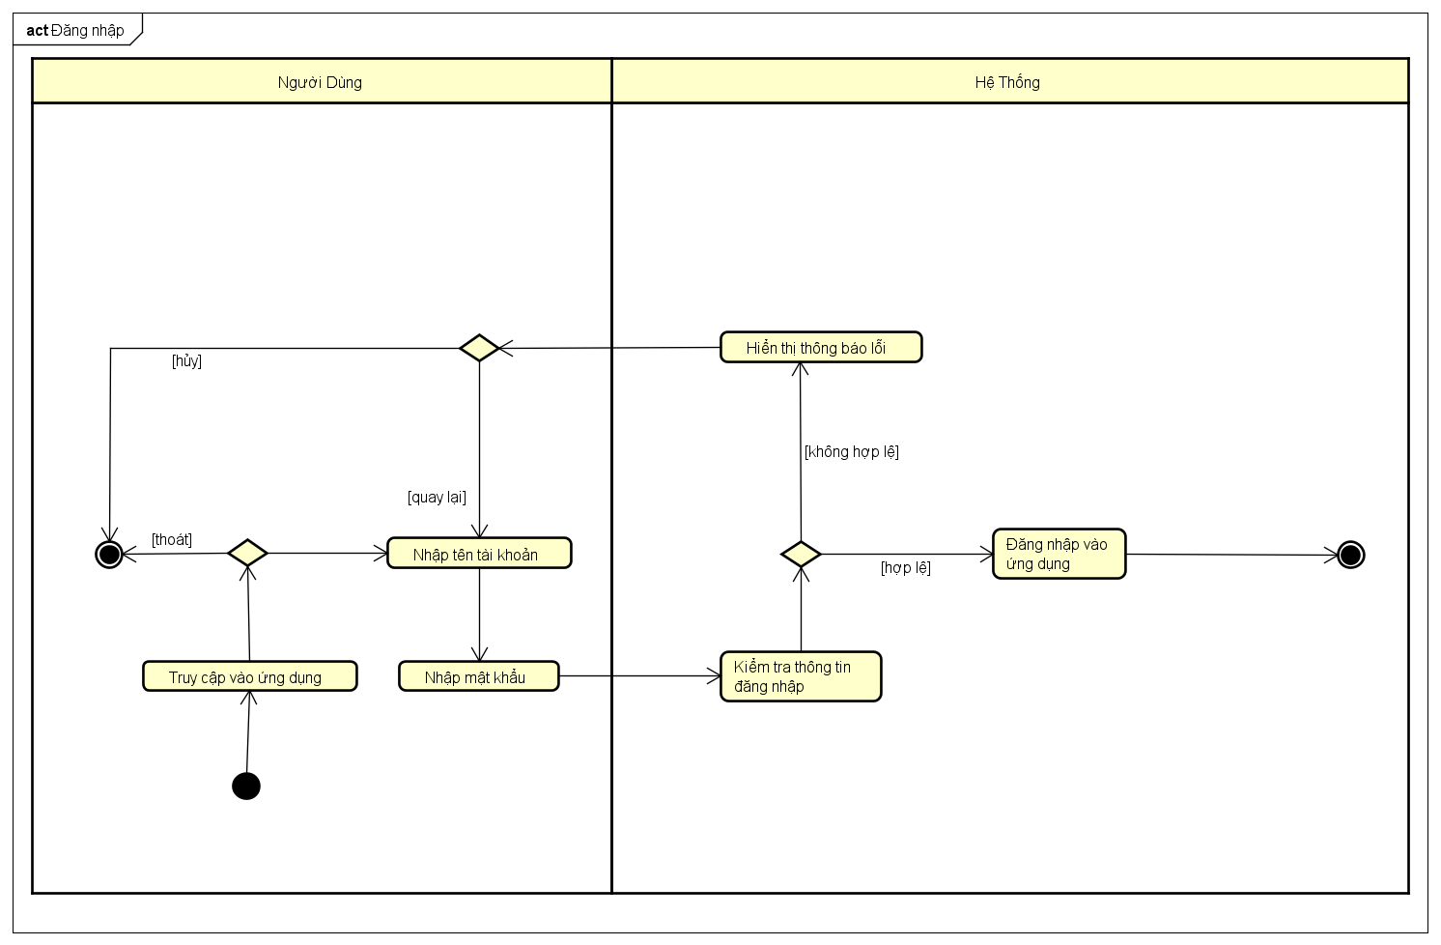

Hình 2: Sơ đồ activity đăng nhập

***2.2.2 Usecase đăng xuất***

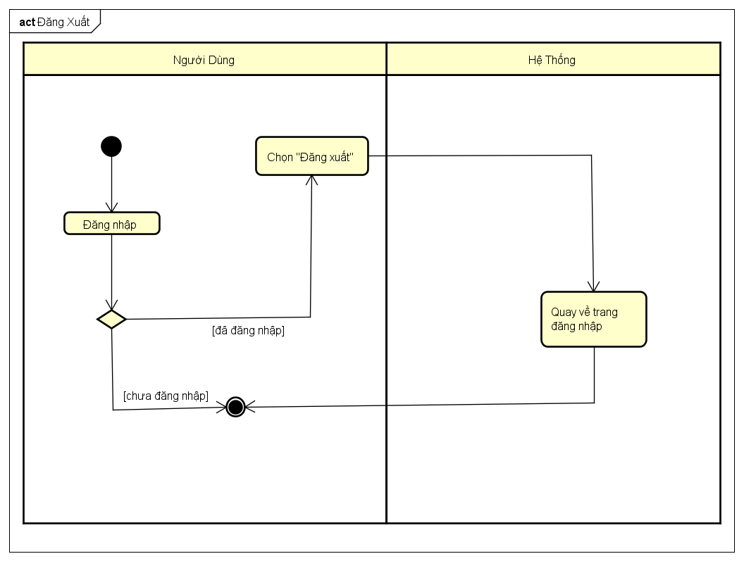

Hình 3: Sơ đồ activity đăng xuất

***2.2.3 Usecase thay đổi mật khẩu***

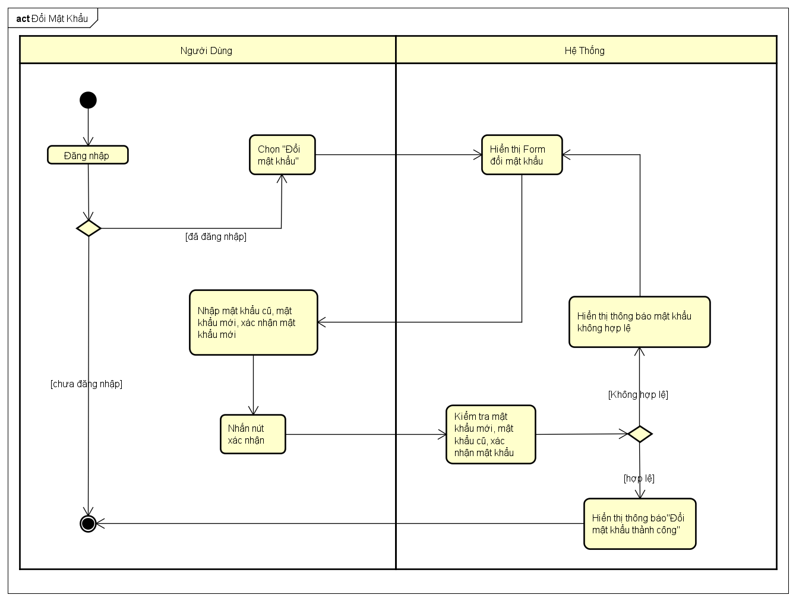

Hình 4: Sơ đồ activity thay đổi mật khẩu

***2.2.4 Usecase tạo tài khoản***

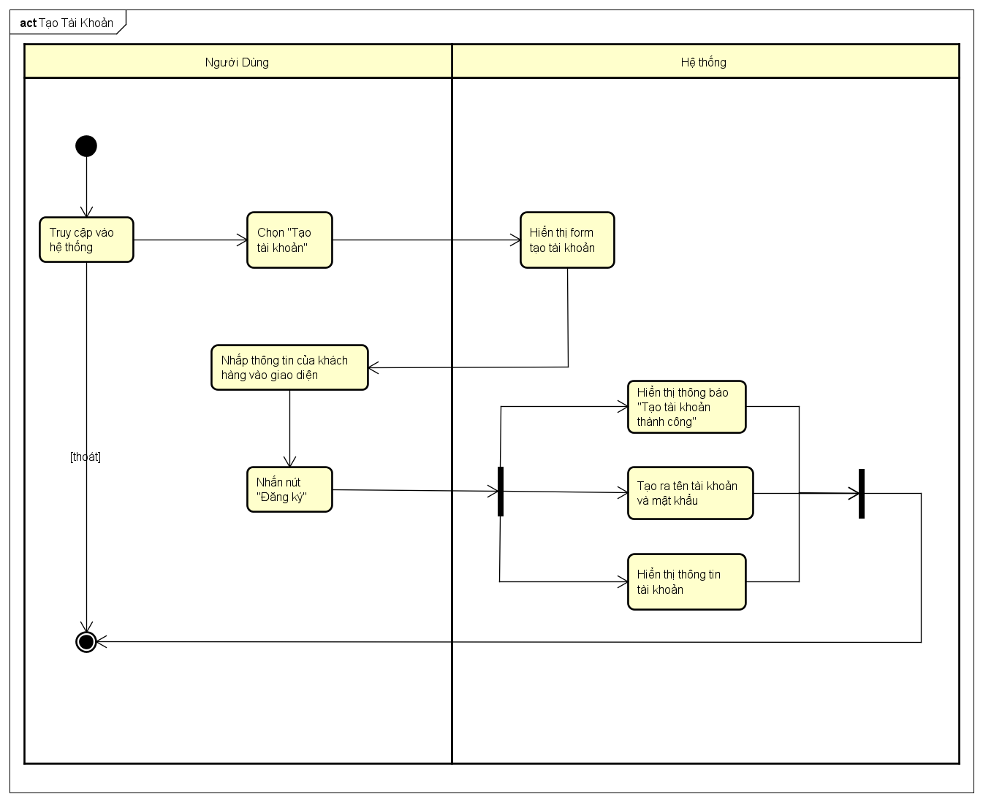

Hình 5: Sơ đồ activity tạo tài khoản

***2.2.5 Usecase xem thông tin tài khoản***

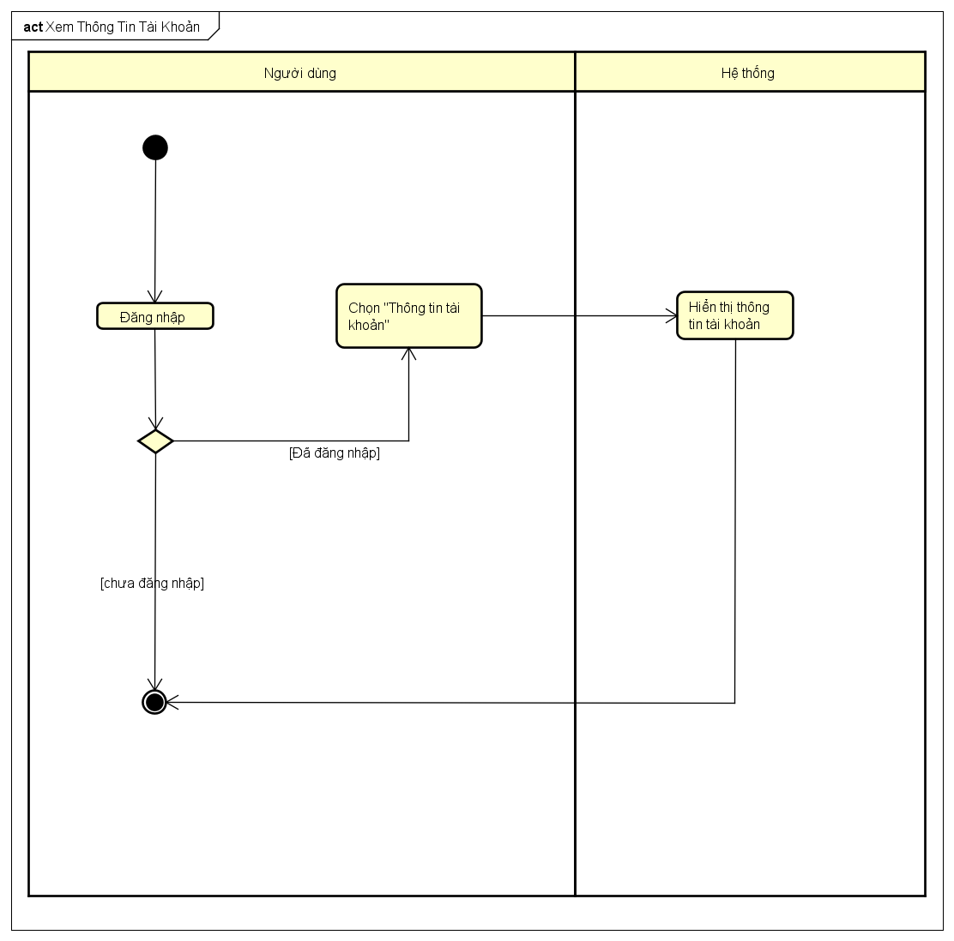

Hình 6: Sơ đồ activity xem thông tin tài khoản

***2.2.6 Usecase sửa thông tin tài khỏan***

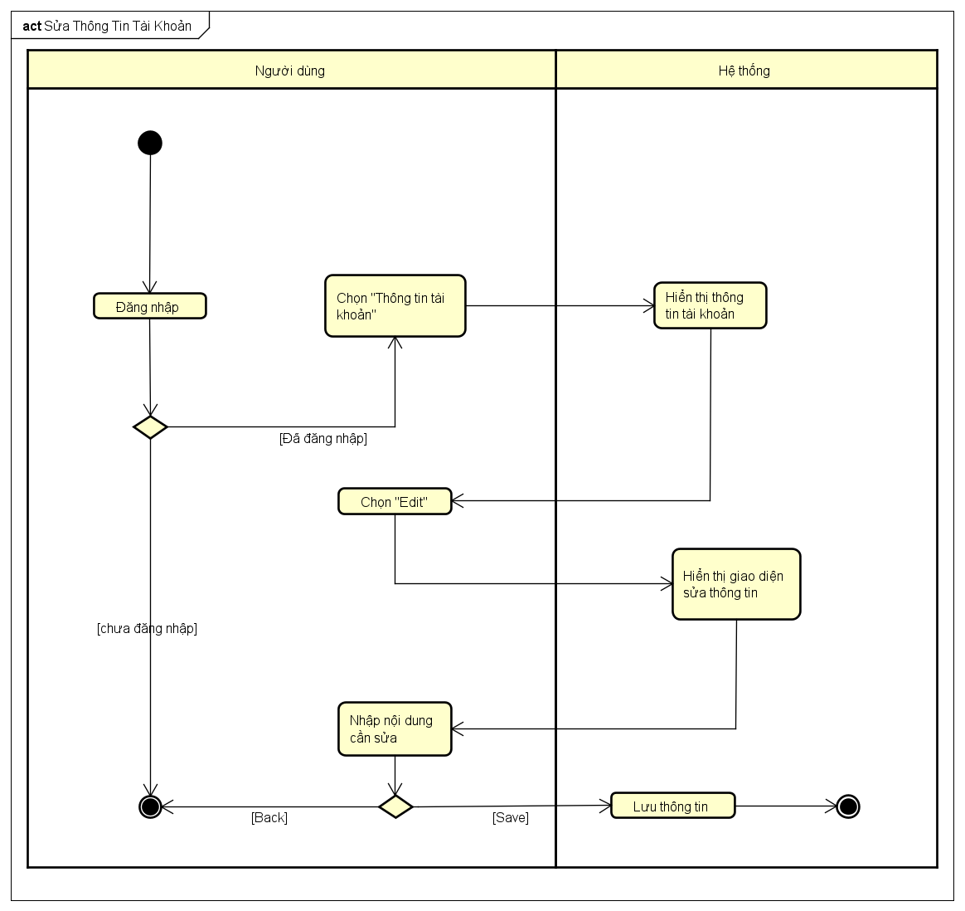

Hình 7: Sơ đồ activity sửa thông tin tài khoản

***2.2.7 Usecase thêm xe***

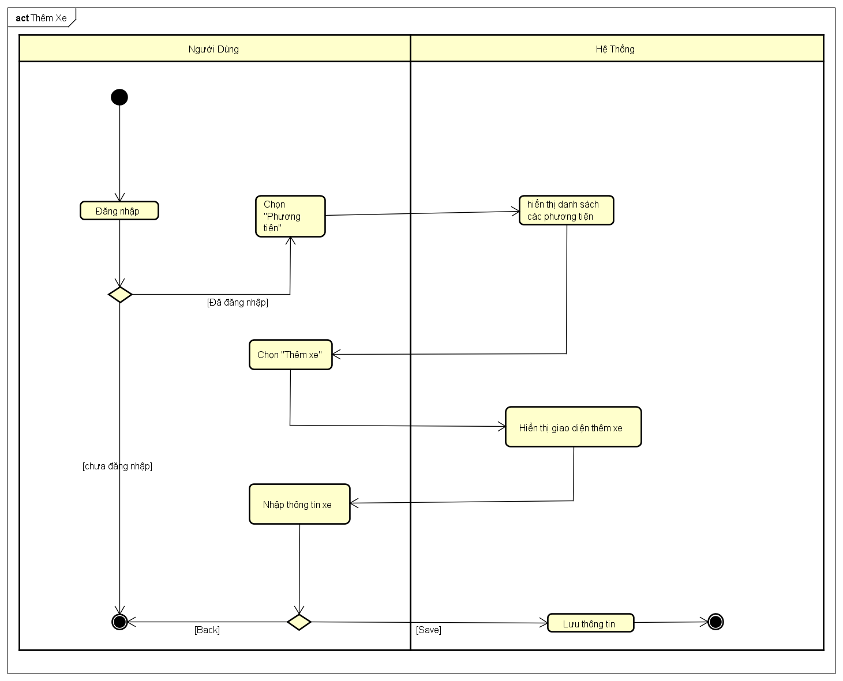

Hình 8: Sơ đồ activity thêm xe

***2.2.8 Usecase xóa xe***

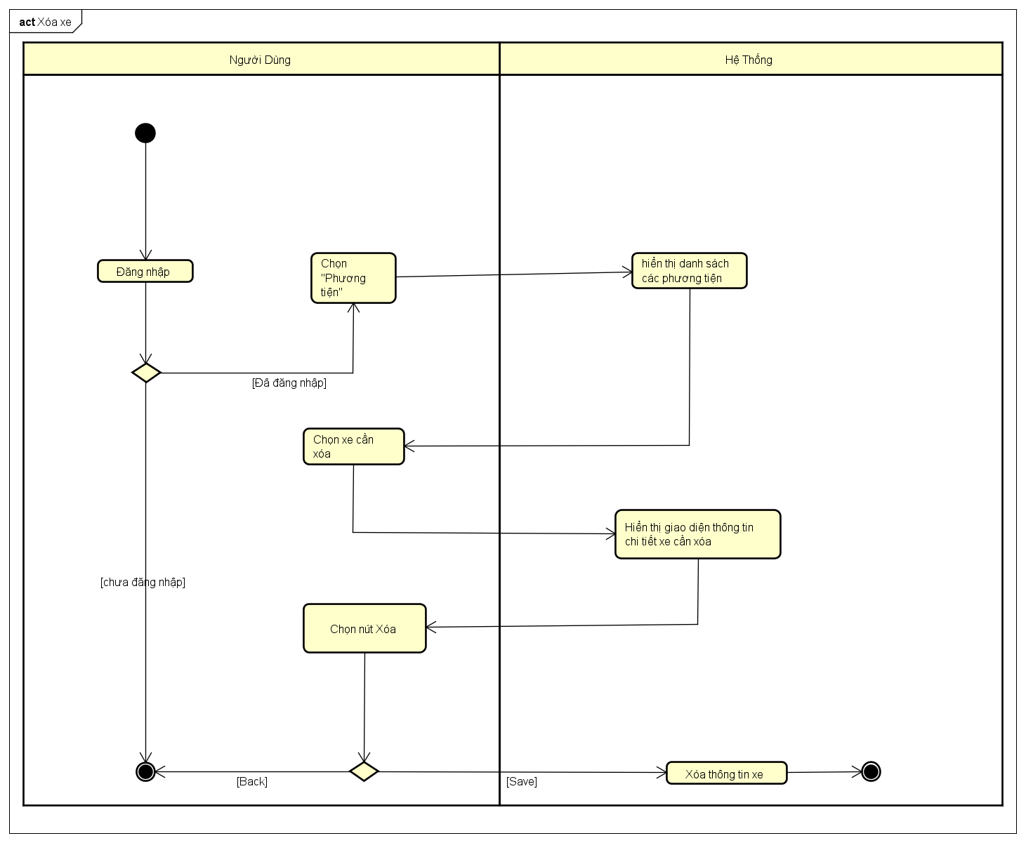

Hình 9: Sơ đồ activity xóa xe

***2.2.9 Usecase sửa thông tin xe***

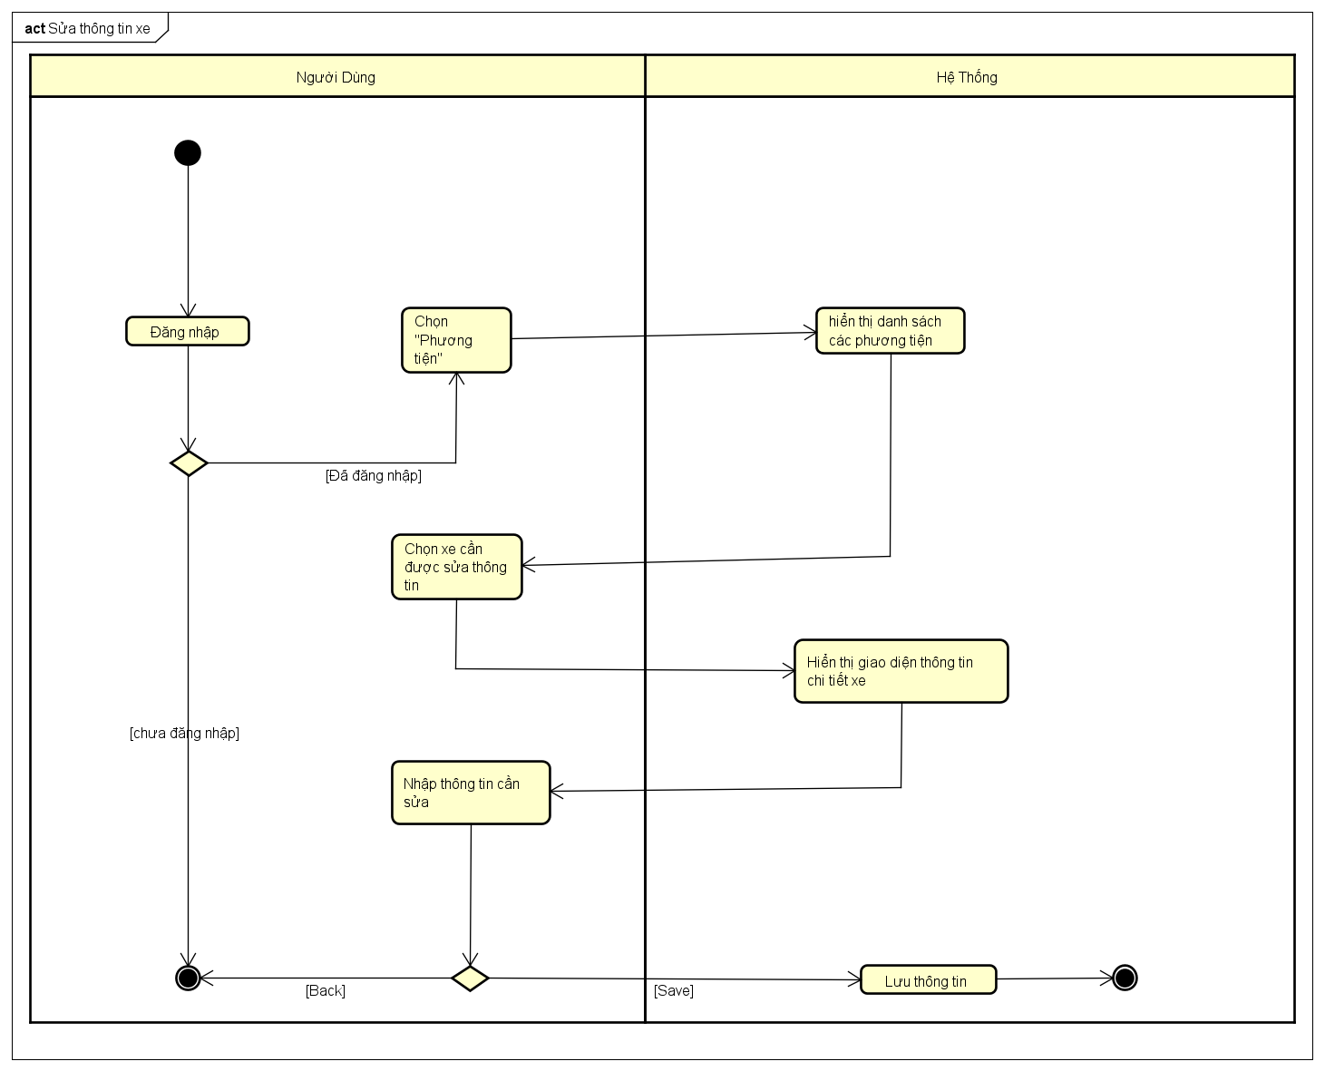

Hình 10: Sơ đồ activity sửa thông tin xe

***2.2.10 Usecase tìm dịch vụ***

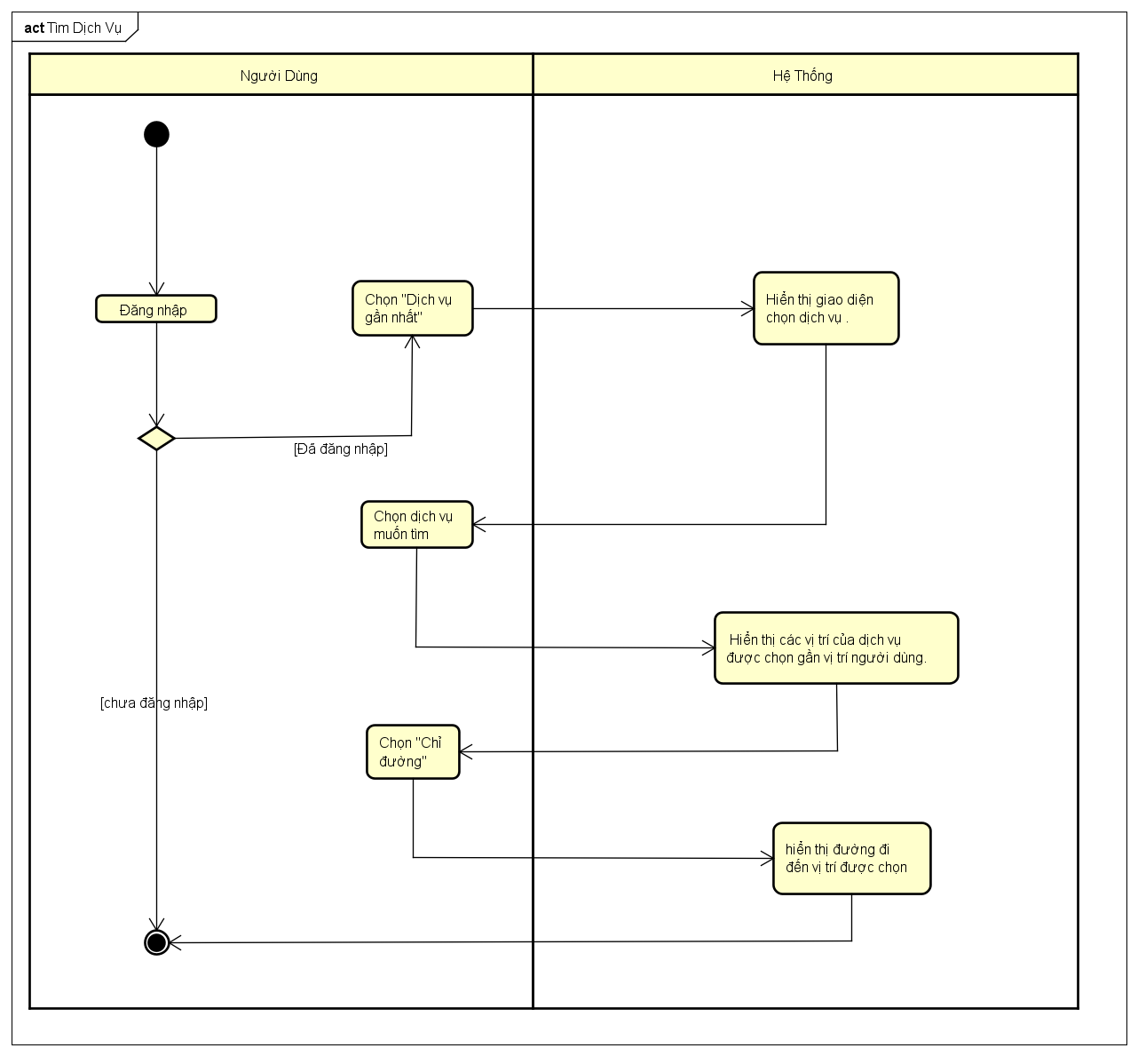

Hình 11: Sơ đồ activity tìm dịch vụ

***2.2.11 Usecase ghi lại dịch vụ***

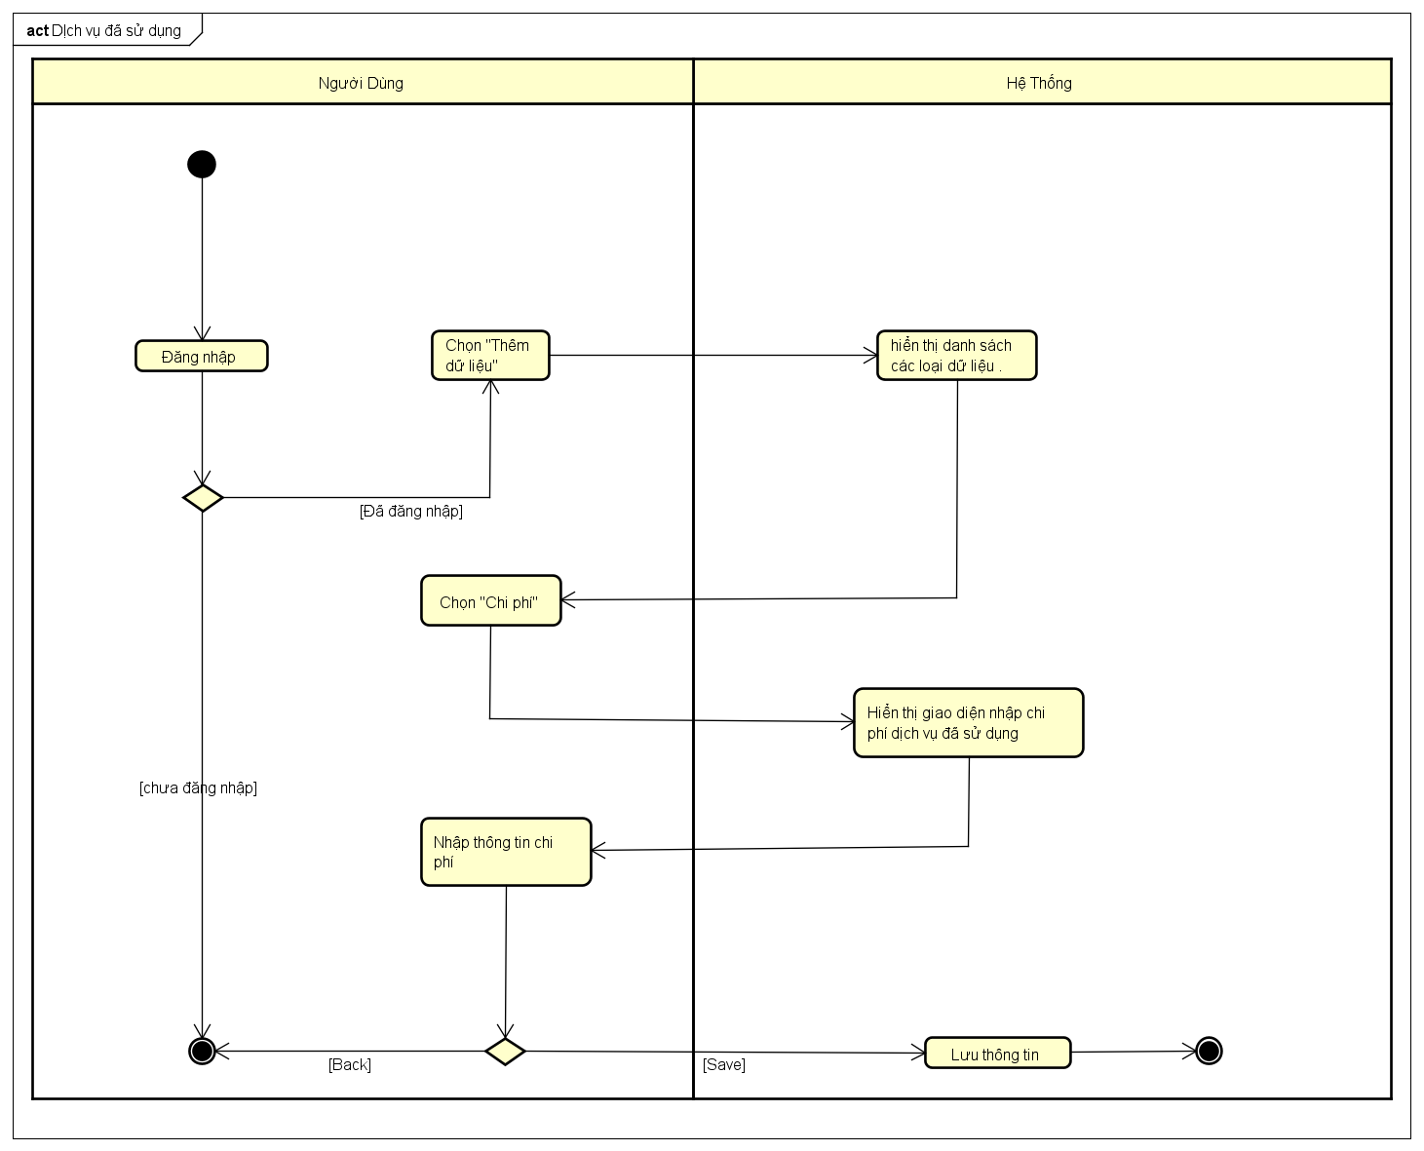

Hình 12: Sơ đồ activity ghi lại dịch vụ

***2.2.12 Usecase yêu cầu trợ giúp***

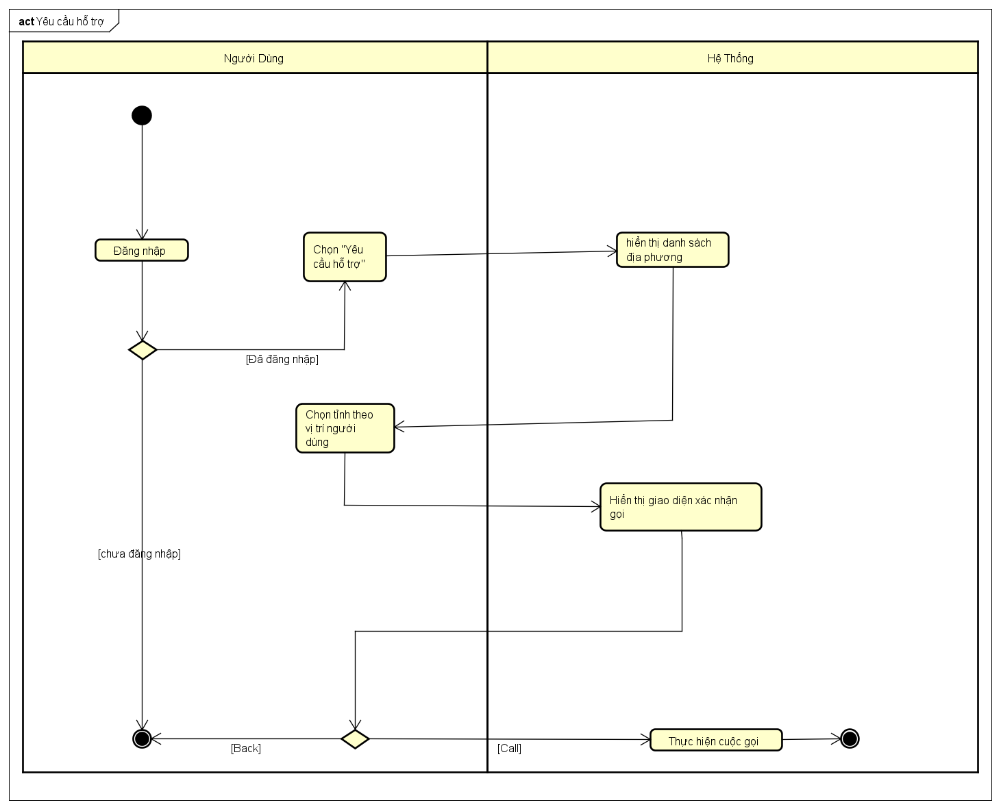

Hình 13: Sơ đồ activity yêu cầu trợ giúp

***2.2.13 Usecase nhắc nhở***

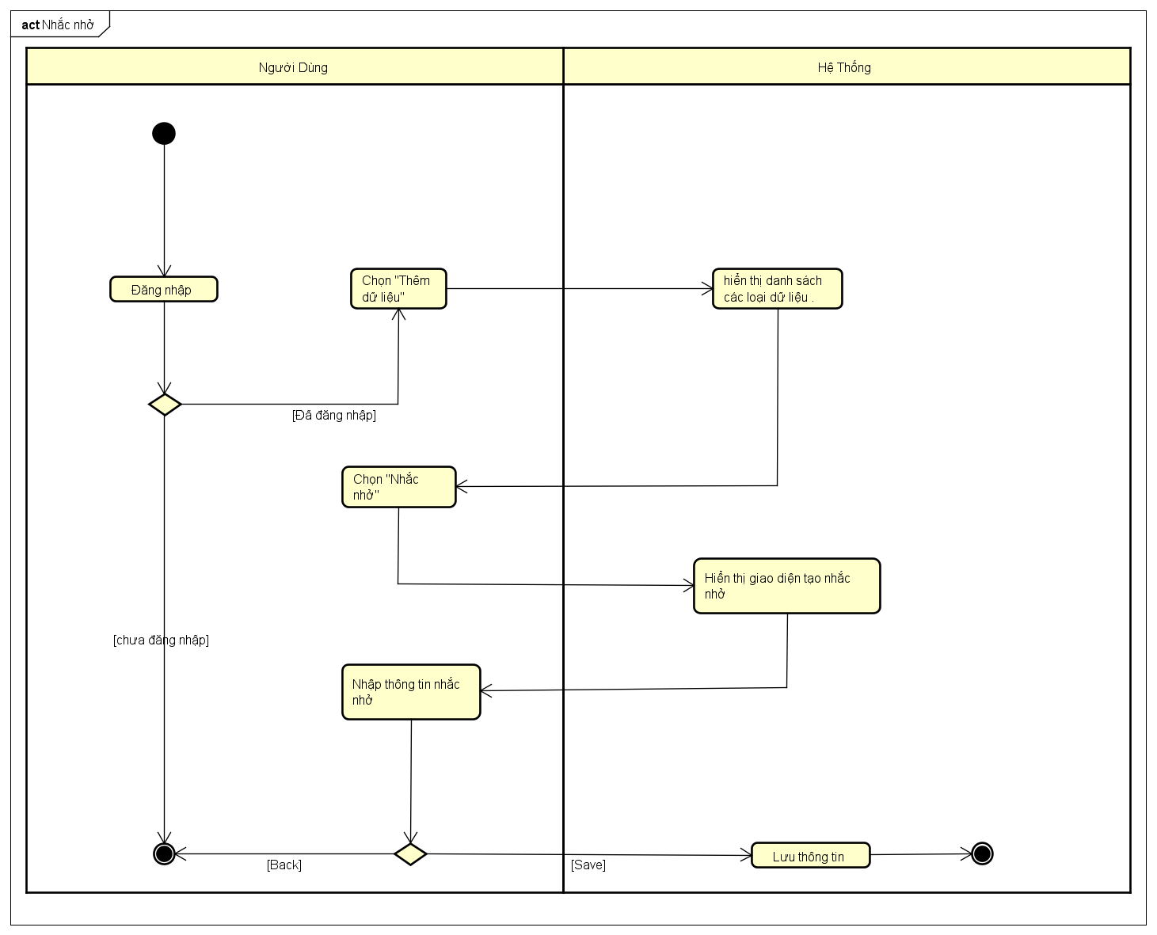

Hình 14: Sơ đồ activity nhắc nhở

***2.2.14 Usecase sửa xe***

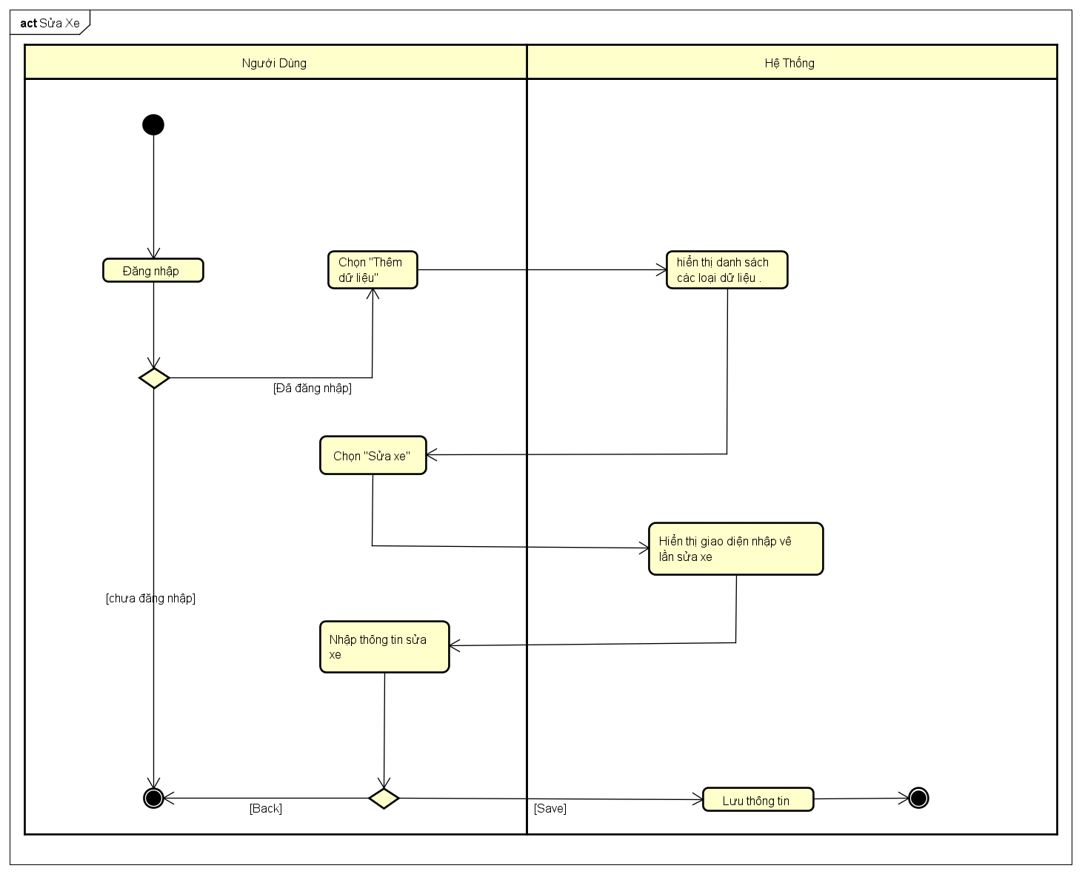

Hình 15: Sơ đồ activity sửa xe

***2.2.15 Usecase đổ nhiên liệu***

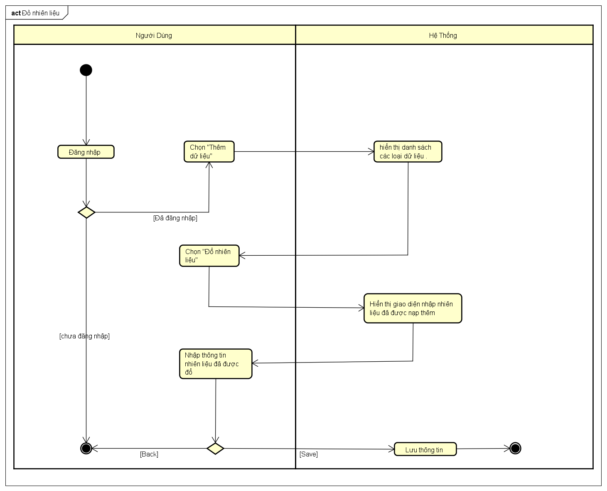

Hình 16: Sơ đồ activity đổ nhiên liệu

***2.2.16 Usecase thay dung dịch***

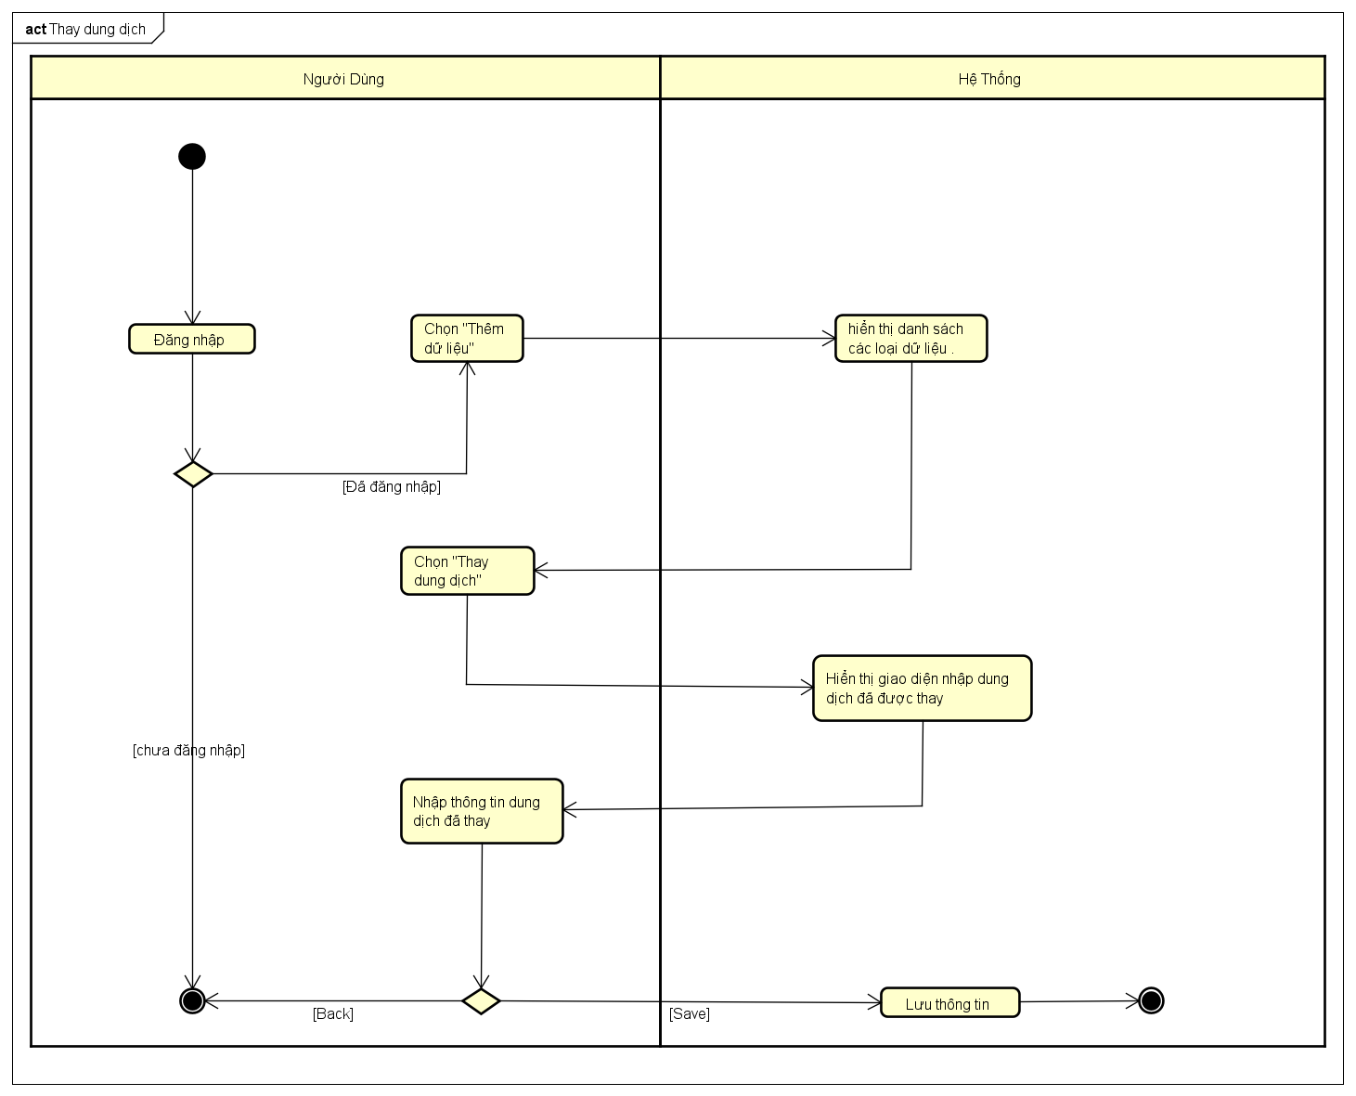

Hình 17: Sơ đồ activity thay dung dịch

***2.2.17 Usecase cập nhật thu nhập***

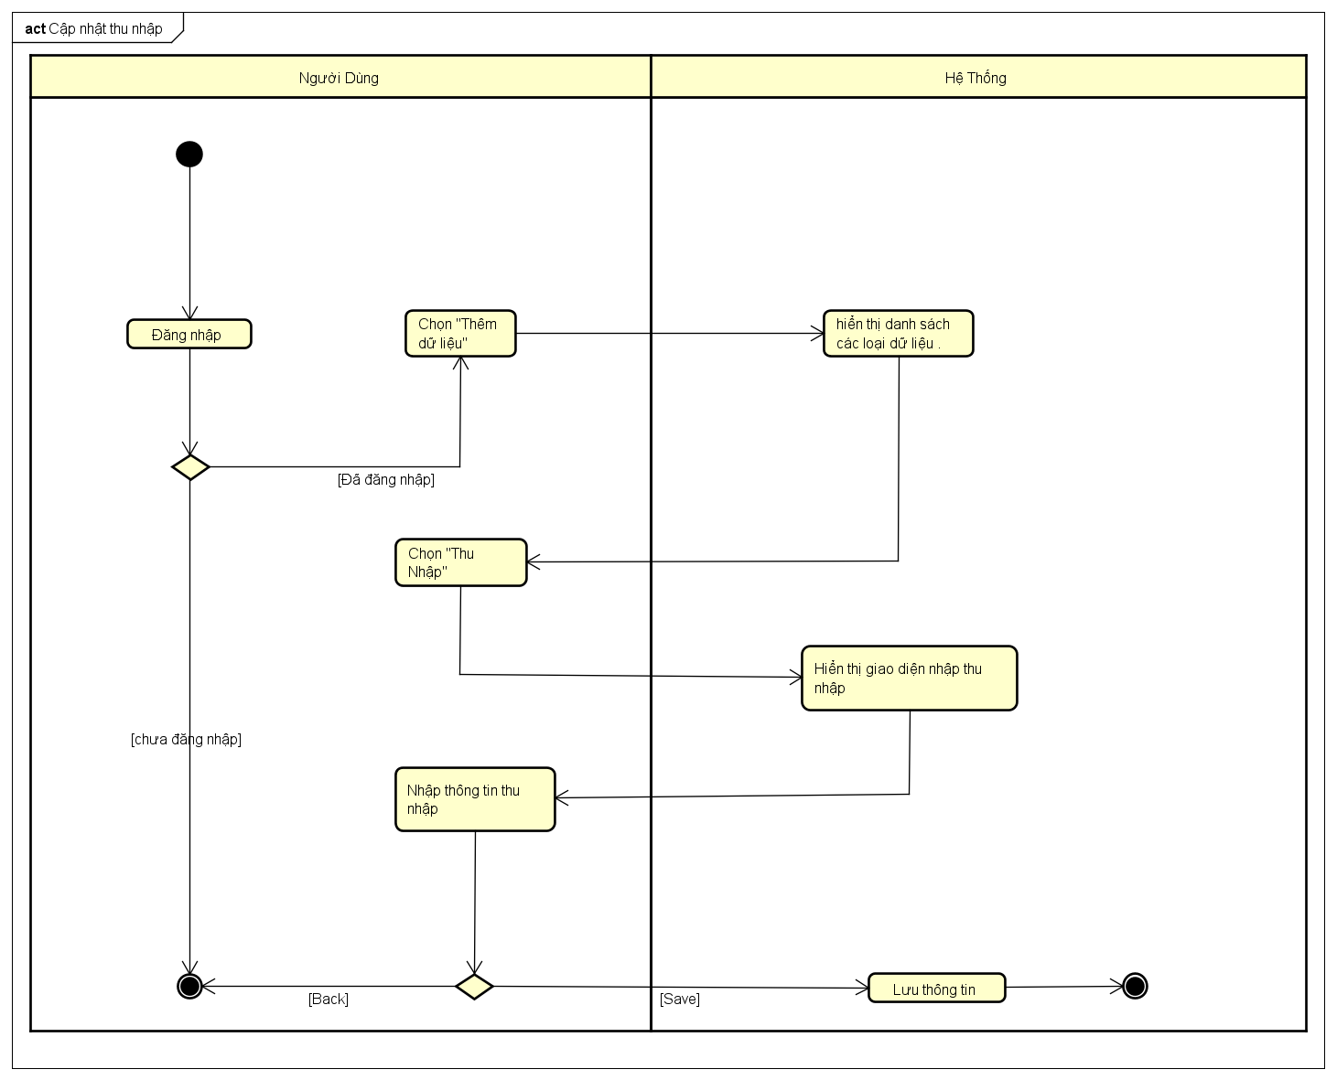

Hình 18: Sơ đồ activity cập nhật thu nhập

***2.2.18 Usecase xem dữ liệu***

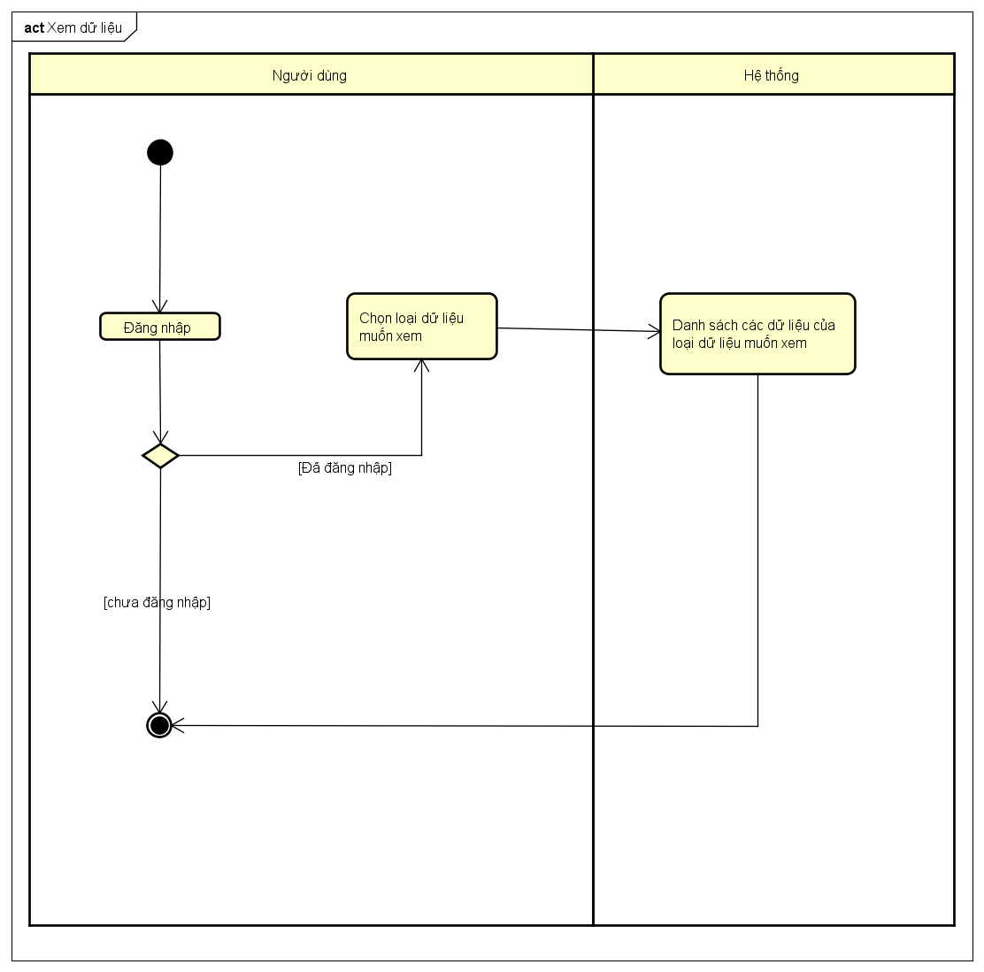

Hình 19: Sơ đồ activity xem dữ liệu

***2.2.19 Usecase xem chi tiết dữ liệu***

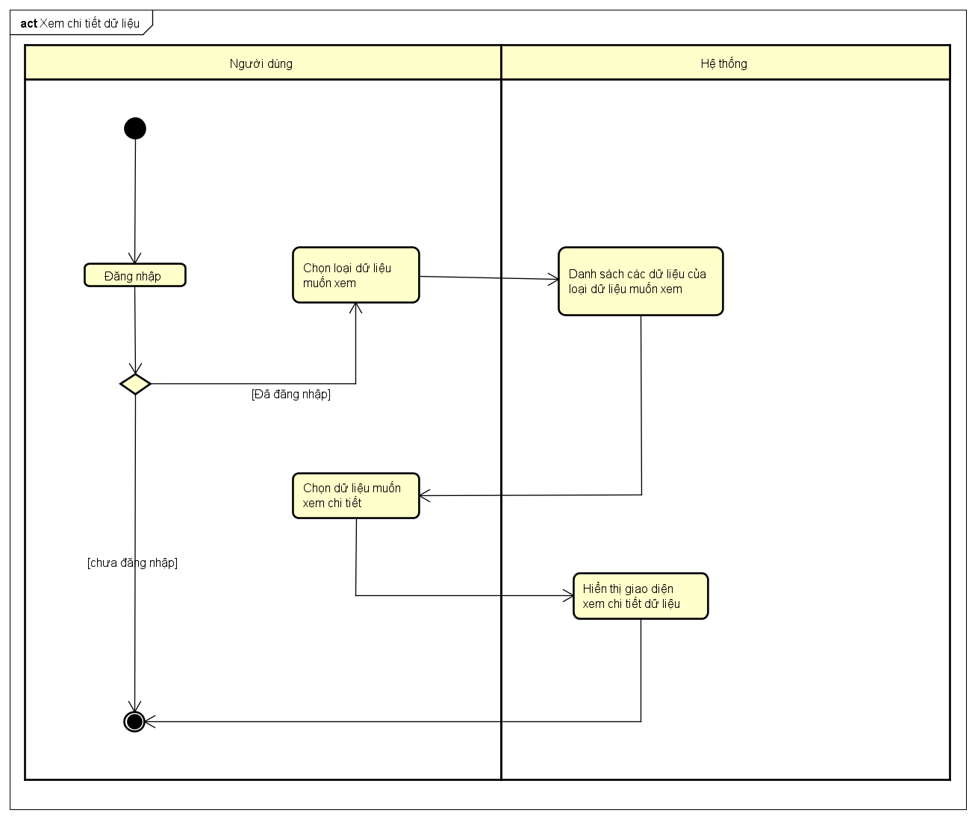

Hình 20: Sơ đồ activity xem chi tiết dữ liệu

***2.2.20 Usecase sửa dữ liệu***

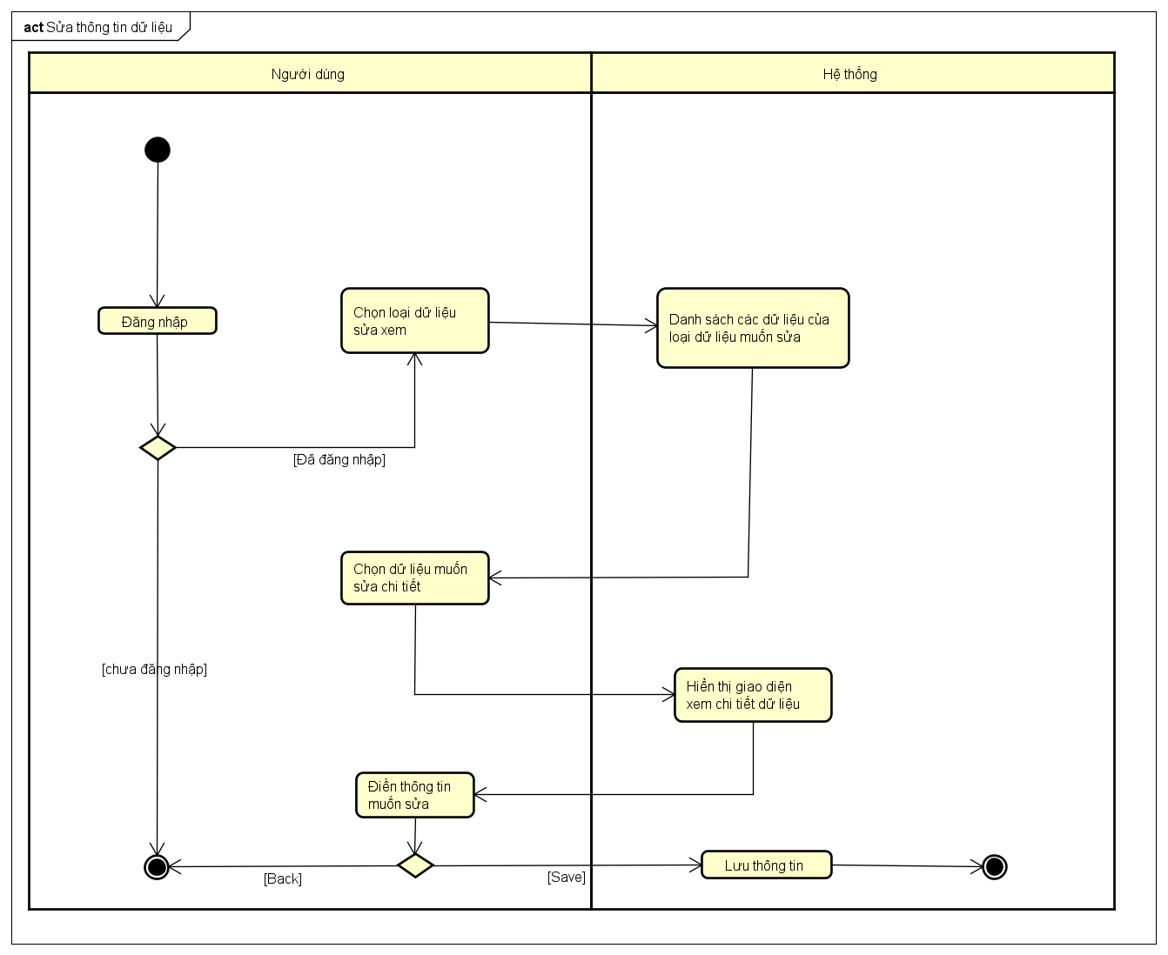

Hình 21: Sơ đồ activity sửa dữ liệu

**CHƯƠNG 3 - HỆ THỐNG**

* 1. **Layout**
     1. ***Layout đăng nhập***

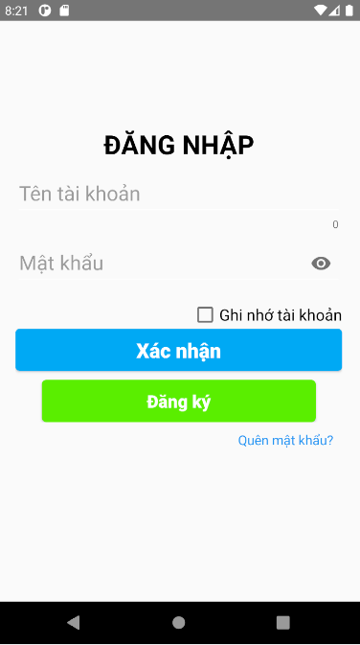

Hình 22: Layout đăng nhập

Trong layout có các text input để nhập các thông tin tài khoản như: tên tài khoản, mật khẩu đã đăng ký để đăng nhập. Ngoài ra còn có button tạo tài khoản để tạo tài khoản nếu chưa có tài khoản hoặc dùng để đăng nhập khi đã nhập đầy đủ thông tin tài khoản đã tạo trên hệ thống. Một check box để lưu lại thông tin tài khoản đã đăng nhập.Và một option menu để back lại trang đăng nhập. Cuối cùng là một text view “Quên mật khẩu” để chuyển đến activity đổi mật khẩu để đồi lại mật khẩu của tài khoản.

* + 1. ***Layout tạo tài khoản***

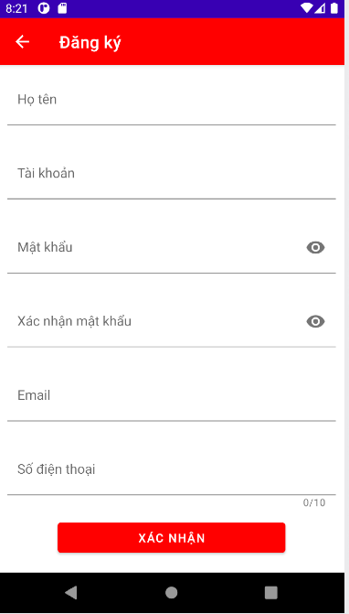

Hình 23: Layout tạo tài khoản

Trong layout có các text input để nhập các thông tin cần có cho tài khoản như: Họ tên, tài khoản, mật khẩu, xác nhận mật khẩu, Email, số điện thoại.Và một option menu để back lại trang đăng nhập. Cuối cùng một button để tiến hành tạo tài khoản.

* + 1. ***Layout đổi mật khẩu***

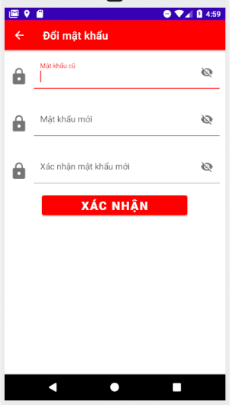

Hình 24: Layout đổi mật khẩu

Trong layout có các text input để nhập các thông tin để đổi mật khẩu: mật khẩu cũ, mật khẩu mới, xác nhận mật khẩu mới..Và một option menu để back lại trang đăng nhập. Ngoài ra còn có một button “Xác nhận” để tiến hành đổi mật khẩu.

* + 1. ***Layout main activity***

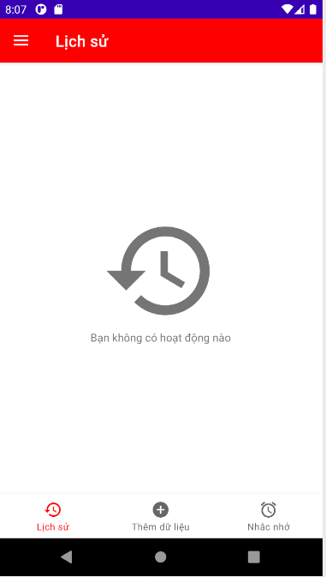

Hình 25: Layout main activity

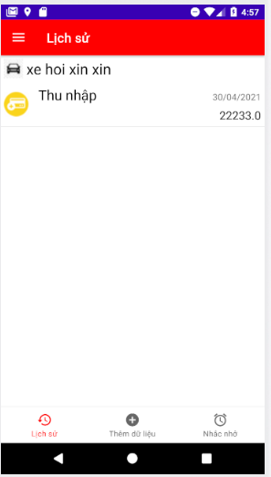

Hình 26: Layout main activity

Trong Layout main activity gồm có navigation view để chứa các option menu, bottom navigation chứa các option menut, fragment để truy cập các activity theo option menu trong botton navigation. Ngoài ra trong các fragment activity “Lịch sử”, “Nhắc nhở” chứa một cái view chứa image view và text input va một view khác chứa recycler view nếu recycler view rỗng thì sẽ hiện view chứa image view ngược lại sẽ hiển thị recycler view. Riêng fragment “Thêm dữ liệu” lại gồm các image view và các text view để kích hoạt các activity khác.

* + 1. ***Layout xem thông tin tài khoản***

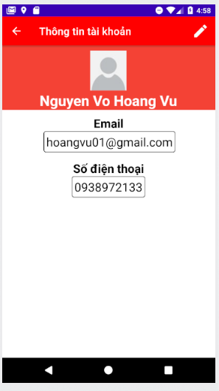

Hình 27: Layout xem thông tin tài khoản

Trong layout chứa image view chứa hình ảnh tài khoản, các textview chứa thông tin tài khoản được lấy từ cơ sở dữ liệu. Và các option menu để back về trang chủ hoặc chuyển đến activity cập nhập thông tin.

* + 1. ***Layout cập nhật thông tin***

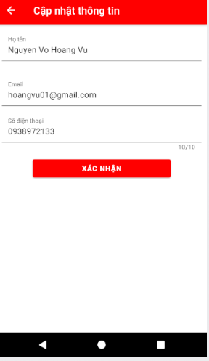

Hình 28: Layout cập nhật thông tin

Trong layout có các text input để nhập các thông tin để đổi thông tin tài khoản: Họ tên, email, số điện thoại.Và một option menu để back lại trang đăng nhập. Ngoài ra còn có một button “Xác nhận” để tiến hành sửa thông tin tài khoản.

* + 1. ***Layout chọn phương tiện***

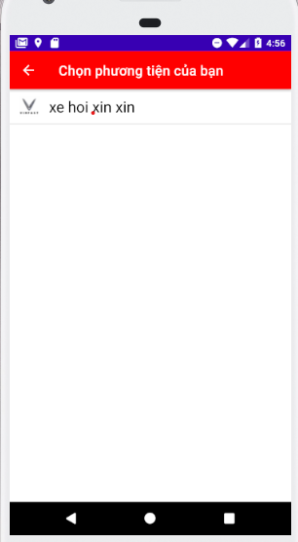

Hình 29: Layout chọn phương tiện

Trong Layout gồm có recyclerview các phương tiện người dùng đã nhập. Và một option menu để quay lại activity trước.

* + 1. ***Layout gọi hỗ trợ***

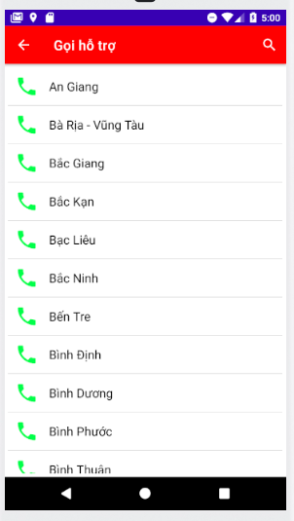

Hình 30: Layout gọi hỗ trợ

Trong Layout gồm có recyclerview chứa các số điện thoại cứu trợ tại các vùng. Và một option menu để quay lại activity trước.

* + 1. ***Layout tìm đường đi***

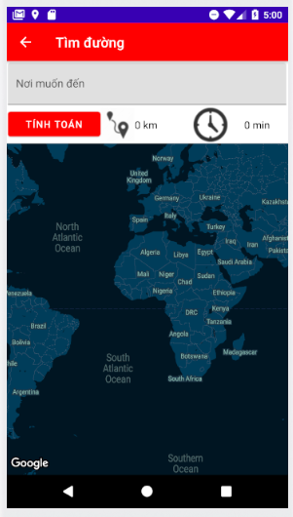

Hình 31: Layout chỉ đường

Trong Layout gồm có fragment hiển thị google map, text input để nhập nơi cần đến, hai textview hiển thị tổng quãng đường và thời gian đi quãng đường trên. Và một option menu để quay lại activity trước.

* + 1. ***Layout tìm dịch vụ***

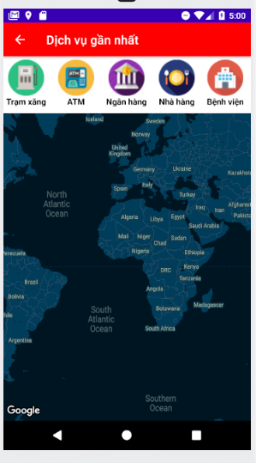

Hình 32: Layout tìm dịch vụ

Trong Layout gồm các image view và text input hiển thị các loại dịch vụ. Fragment để hiển thị google map. Và một option menu để quay lại activity trước.

* + 1. ***Layout xem chi tiết lịch sử***

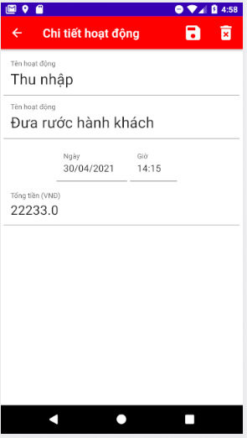

Hình 33: Layout xem chi tiết lịch sử

Trong layout có các text input để hiển thị các thông tin về hoạt động. Ngoài ra còn có các option menu để thực hiện các thao tác back, sửa, xóa chi tiết họat động.

* + 1. ***Layout xem chi tiết nhắc nhở***

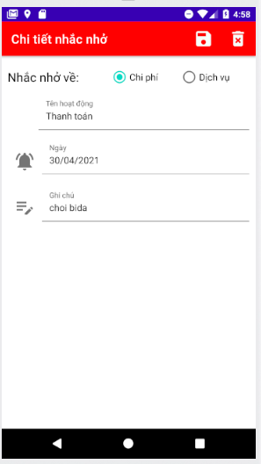

Hình 34: Layout chi tiết nhắc nhở

Trong layout có các text input để hiển thị các thông tin về nhắc nhở. Ngoài ra còn có các option menu để thực hiện các thao tác back, sửa, xóa chi tiết nhắc nhở.

* + 1. ***Layout xem chi tiết xe***

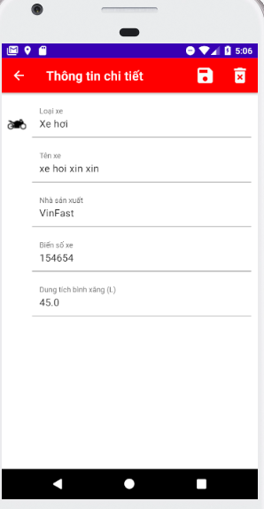

Hình 35: Layout xem chi tiết xe

Trong layout có các text input để hiển thị các thông tin về xe. Ngoài ra còn có các option menu để thực hiện các thao tác back, sửa, xóa chi tiết xe.

* + 1. ***Layout thêm nhắc nhở***

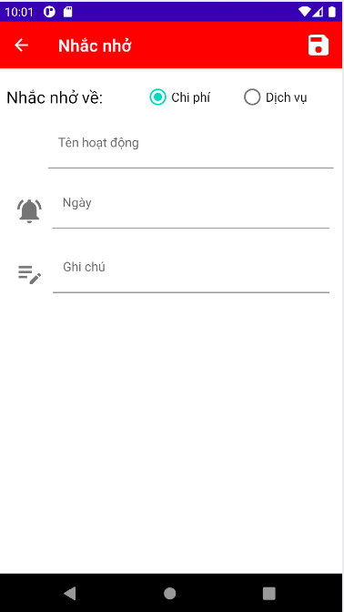

Hình 36: Layout thêm nhắc nhở

Trong layout có các text input để hiển thị các thông tin về nhắc nhở. Hai radio button để chọn một trong hai loại dịch vụ hoặc chi phí. Hai option menu một dùng để lưu nhắc nhở, một dùng để back về activity trước.

* + 1. ***Layout thêm lịch sử***

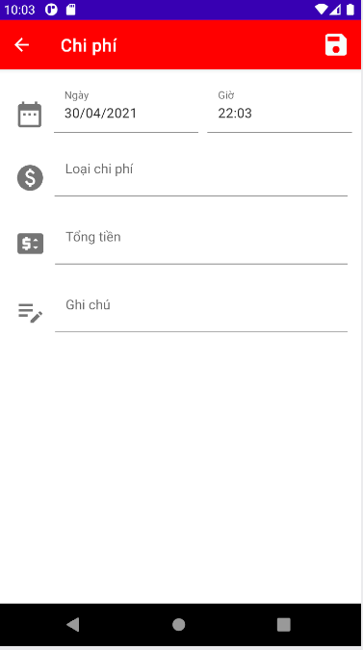

Hình 37: Layout thêm chí phí

Trong layout có các text input để hiển thị các thông tin về chi phí dịch vụ. Hai option menu một dùng để lưu nhắc nhở, một dùng để back về activity trước.

* + 1. ***Layout đổ nhiên liệu***

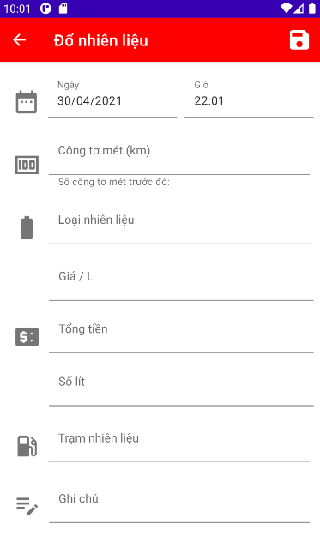

Hình 38: Layout thêm nhiên liệu

Trong layout có các text input để hiển thị các thông tin về lần đổ nhiên liệu. Hai option menu một dùng để lưu nhắc nhở, một dùng để back về activity trước.

* + 1. ***Layout thay dung dịch***

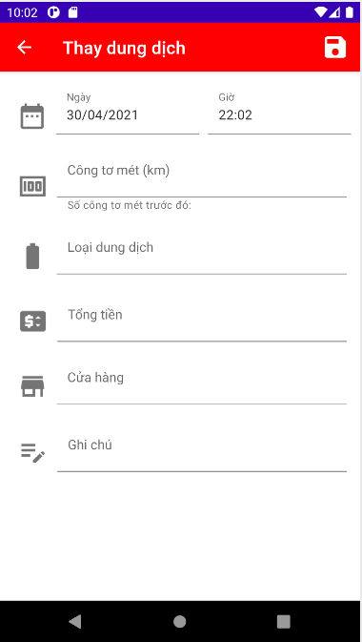

Hình 39: Layout thay dung dịch

Trong layout có các text input để hiển thị các thông tin về lần thay dung dịch. Hai option menu một dùng để lưu nhắc nhở, một dùng để back về activity trước.

* + 1. ***Layout sửa xe***

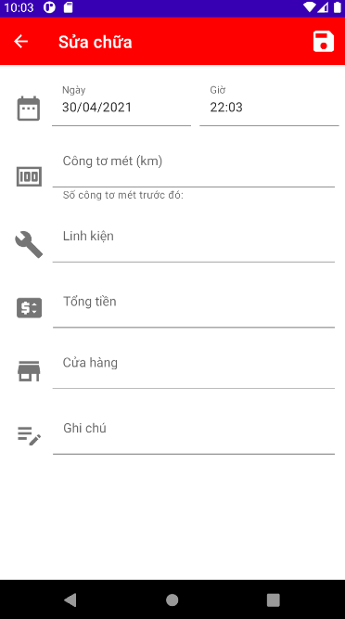

Hình 40: Layout thêm sửa chữa

Trong layout có các text input để hiển thị các thông tin về lần sửa chữa. Hai option menu một dùng để lưu nhắc nhở, một dùng để back về activity trước.

* + 1. ***Layout cập nhật thu nhập***

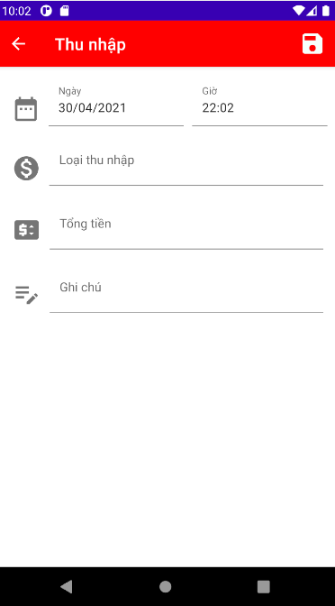

Hình 41: Layout thêm thu nhập

Trong layout có các text input để hiển thị các thông tin về lần thu nhập. Hai option menu một dùng để lưu nhắc nhở, một dùng để back về activity trước.

* 1. **Kiến Trúc Hệ Thống**

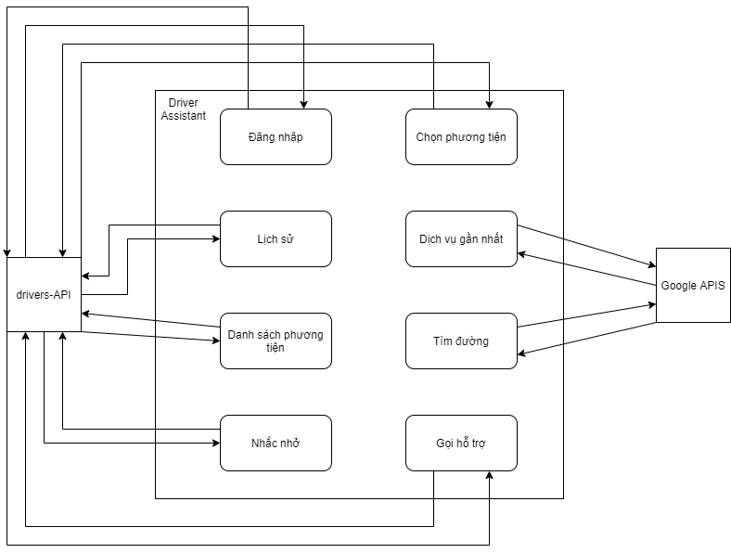

Hình 42: Kiến trúc hệ thống

**CHƯƠNG 4 - ĐÁNH GIÁ.**

**4.1 Trải Nghiệm.**

* Không thể xóa, sửa xe đã chọn khi vào ứng dụng.
* Layout thiết kế chưa được đẹp.
* Sự chuyển activity diễn ra nhanh hơn nhờ fragment.

**4.2 Kết Luận**

* Cần được hoàn thiện thêm một số chức năng.
* Activity luân chuyển dễ dàng.
* Có thể phát triển hệ thống để dễ dùng hơn.

**PHÂN CÔNG**

|  |  |  |
| --- | --- | --- |
| Họ Tên | MSSV | Công việc |
| Nguyễn Ngọc Thiện | 51900711 | Thực hiện bài báo cáo, Kiểm tra connection cho ứng dụng. |
| Nguyễn Trường Anh | 51900699 | Thiết kế layout, thực hiện chức năng tra cứu vị trí, gọi điện hỗ trợ, lưu vào thư mục calendar |
| Nguyễn Võ Hoàng Vũ | 51900286 | Thực hiện chức năng tìm vị trí gần nhất, đọc ghi dữ liệu từ database, nhắc nhở. |

Bảng 23 Bảng phân công nhóm

**TÀI LIỆU THAM KHẢO**

**Tiếng Việt**

[Lập trình Android A-Z - Bài 95: Shared Preferences - YouTube](https://www.youtube.com/watch?v=8cLouFCWs0Q&t=1007s)

[(2) Lập trình Android A-Z - Bài 112: JSON Array - YouTube](https://www.youtube.com/watch?v=5JZi_AP4S2Y)

**Tiếng Anh**

[java - How to convert a date to milliseconds - Stack Overflow](https://stackoverflow.com/questions/26637168/how-to-convert-a-date-to-milliseconds)

[How to implement RecyclerView inside of a Fragment | Android Tutorial |Java - Quick + Easy - YouTube](https://www.youtube.com/watch?v=lexBaNrzPgg)